Articles sur la 2ème décentralisation du FIFA MONS 2017 au Vietnam et au Cambodge
1 – Le Courrier du Vietnam

http://www.lecourrier.vn/rendez-vous-au-2e-festival-international-du-film-damour-de-mons-a-hanoi/424748.html
2 – Le journal en ligne du Parti communiste du Vietnam
http://fr.dangcongsan.vn/francophonie/2eme-decentralisation-du-festival-international-du-film-damour-de-mons-au-vietnam-453299.html

3 – Vietnam illustré
http://vietnam.vnanet.vn/french/rendez-vous-au-2e-festival-international-du-film-damour-de-mons-a-hanoi/331817.html

4 – Vietnamplus.vn
http://fr.vietnamplus.vn/rendezvous-au-2e-festival-international-du-film-damour-de-mons-a-hanoi/93090.vnp

5 – Vietnamtourism.com
http://www.vietnamtourism.com/fn/index.php/news/items/13645

6 – Parlervietnam.com
https://www.parlervietnam.com/2017/09/rendez-vous-au-2e-festival-international-du-film-damour-de-mons-a-hanoi/

7 – Vietnamnet

http://english.vietnamnet.vn/fms/art-entertainment/186010/award-winning-films-to-be-screened-in-vietnam-for-free.html
8 – Vietnamnews

http://vietnamnews.vn/life-style/393400/award-winning-films-to-be-screened-in-viet-nam-for-free.html#rDy2LqjSiIpD2vUT.97
9 – VOV

http://english.vov.vn/culture/vietnam-to-host-mons-international-love-film-festival-357516.vov

10 – Vietnam Dance.com

https://www.vietnamdance.com/2017/09/award-winning-films-to-be-screened-in-vietnam-for-free/
11 – Talkvietnam.org

https://www.talkvietnam.org/2017/09/fifa-mons-kicks-off-in-hanoi/
12 – Vietnamfriendship.vn

http://vietnamfriendship.vn/Second-Mons-International-Film-Festival-to-be-held-in-Vietnam-06-15743.html

13 – Vietnambreakingnews

https://www.vietnambreakingnews.com/2017/09/award-winning-films-to-be-screened-in-vietnam-for-free/
14 – Vietmaz.com

https://m.vietmaz.com/2017/09/award-winning-films-to-be-screened-in-vietnam-for-free/
15 – WBI.be
http://www.wbi.be/fr/news/news-item/1ere-decentralisation-du-festival-international-du-film-damour-mons-au-cambodge#.Wa4gL_MjGM8
16 – Vietnam Economic News
http://ven.vn/award-winning-films-screened-in-vietnam-for-free-28614.html
17 – Nhan dan en ligne
http://en.nhandan.com.vn/culture/item/5482602-fifa-mons-kicks-off-in-hanoi.html
18 – Sai Gon giai phong en ligne
http://sggpnews.org.vn/culture_art/awardwinning-films-to-be-screened-in-vietnam-for-free-68883.html
19 – Journal en ligne Báo Công an nhân dân

http://cand.com.vn/Chuyen-dong-van-hoa/Lien-hoan-quoc-te-phim-tinh-yeu-Mons-tai-Ha-Noi-456413/
20 – Nhịp sống kinh tế
http://nhipsongkinhte.com/cuoc-song/lien-hoan-quoc-te-phim-tinh-yeu-mons-lan-thu-hai-tai-viet-nam/
21 - Điện tử tiêu dùng
http://dientutieudung.vn/ca-fe/lien-hoan-quoc-te-phim-tinh-yeu-mons-lan-thu-hai-den-viet-nam/
22 - Báo Dân trí
http://dantri.com.vn/van-hoa/lien-hoan-quoc-te-phim-tinh-yeu-mons-lan-thu-hai-tai-viet-nam-20170828150134834.htm
23 – Le Journal en ligne Báo Hà Nội mới
http://hanoimoi.com.vn/Tin-tuc/Phim/876983/lien-hoan-phim-quoc-te-tinh-yeu-mons-nam-2017
24 – Le Journal en ligne Báo Nhân dân
http://www.nhandan.com.vn/vanhoa/dong-chay/item/34023802-gioi-thieu-bon-phim-du-lien-hoan-quoc-te-phim-tinh-yeu-mons-2017.html
25 – Le Journal en ligne Báo Tiền phong
http://www.tienphong.vn/the-gioi/khai-mac-lien-hoan-quoc-te-phim-tinh-yeu-tai-ha-noi-1184838.tpo
26 - Báo VOV5-Đài tiếng nói Việt Nam-Hệ phát thanh đối ngoại quốc gia
http://vovworld.vn/vi-VN/van-hoa/lien-hoan-phim-quoc-te-tinh-yeu-fifa-mons-2017-se-duoc-to-chuc-tai-ha-noi-573650.vov
27 - Tạp chí Khoa học và Công nghệ Việt Nam
http://khoahocvacongnghevietnam.com.vn/tin-tuc-su-kien/van-hoa-xa-hoi/16850-lien-hoan-phim-quoc-te-tinh-yeu-mons-nam-2017.html
28 – Le Journal Báo Sức khỏe và Đời sống en ligne
http://suckhoedoisong.vn/xem-phim-mien-phi-lien-hoan-quoc-te-phim-tinh-yeu-mons-tai-viet-nam-n135920.html
29 - https://hanoigrapevine.com/vi/2017/09/2nd-mons-international-film-festival-vietnam/
30 – Le Journal Báo Tuổi trẻ en ligne
http://tuoitre.vn/lien-hoan-phim-tinh-yeu-mons-ke-tinh-yeu-theo-nghia-rong-20170907183715498.htm
31 - Báo của Sở Văn hóa và Thể thao Hà Nội
http://sovhtt.hanoi.gov.vn/lien-hoan-quoc-te-phim-tinh-yeu-mons-lan-thu-hai-tai-viet-nam/
32 – Journal en ligne du Ministère de la Culture, du Tourisme et des Sports
http://bvhttdl.gov.vn/van-hoa-gia-inh/-/asset_publisher/GrYCMqxyx2pI/content/to-chuc-lien-hoan-quoc-te-phim-tinh-yeu-mons-lan-thu-hai
33 - http://maskonline.vn/lien-hoan-quoc-te-phim-tinh-yeu-mons-lan-thu-hai-tai-viet-nam/
34 – Vietbao.vn
http://vietbao.vn/The-gioi-giai-tri/Lien-hoan-phim-quoc-te-Tinh-yeu-Mons-nam-2017/410876983/233/
35 - http://thoibao.today/paper/khai-mac-lien-hoan-quoc-te-phim-tinh-yeu-tai-ha-noi-2350894
36 – Télévision de Hanoi en ligne
http://hanoitv.vn/lien-hoan-quoc-te-phim-tinh-yeu-d72256.html
37 – Réseau d’informations culturelles du Ministère de la Culture, du Tourisme et des Sports
http://cinet.vn/articledetail.aspx?articleid=33911&sitepageid=418#sthash.5J1Wf2vw.dpbs
38 – Journal en ligne du Gouvernement
http://baochinhphu.vn/Van-hoa/To-chuc-Lien-hoan-Quoc-te-Phim-Tinh-yeu-Mons-lan-thu-hai/315004.vgp
39 - http://www.wherevent.com/detail/Lien-hoan-phim-Lien-hoan-phim-Tinh-yeu-Mons-lần-thứ-2-tại-Việt-Nam
40 - http://baonhanh247.com/bai-viet/lien-hoan-phim-quoc-te-tinh-yeu-mons-nam-2017-3325854
41 - http://www.xaluan.com/modules.php?name=News&file=article&sid=1886454
42 – Télévision de la province de Vinh Phuc en ligne
http://vinhphuctv.vn/tin-bai/Giai-tri/to-chuc-lien-hoan-quoc-te-phim-tinh-yeu-mons-lan-thu-hai/51-572-245038
43 - https://vi.eventbu.com/hanoi/lien-hoan-phim-tinh-yeu-mons-l-n-th-2-t-i-vi-t-nam/4617203
44 – Le Journal en ligne du Parti communiste
http://dangcongsan.vn/van-hoc-nghe-thuat/khai-mac-lien-hoan-quoc-te-phim-tinh-yeu-mons-lan-thu-hai-453199.html
45 – Journal de l’Economie et l’Urbanisme
http://kinhtedothi.vn/thuong-thuc-mien-phi-4-bo-phim-dac-sac-ve-tinh-yeu-297105.html
46 - https://allevents.in/hanoi/liên-hoan-phim-tình-yêu-mons-lần-thứ-2-tại-việt-nam/1502421166483128
47 - http://daubao.com/lien-hoan-phim-quoc-te-tinh-yeu-mons-nam-2017/phim-anh/1166558.html
48 – Portail informatique de la Capitale de Hanoi
http://thanglong.chinhphu.vn/xem-mien-phi-4-bo-phim-tinh-yeu-noi-tieng-the-gioi-tai-ha-noi
49 - http://www.ytn.news/giai-tri/dien-anh/lien-hoan-phim-tinh-yeu-mons-ke-tinh-yeu-theo-nghia-rong-827233.html
50 - http://tepbao.com/phim-anh/lien-hoan-phim-tinh-yeu-mons-ke-tinh-yeu-theo-nghia-rong/673404.html
51 - https://vanhoavietbooks.com.vn/van-hoa-the-thao/khoi-dong-lien-hoan-quoc-te-phim-tinh-yeu-mons-lan-thu-2-tai-ha-noi-11333.html
52 - http://kenhtructiep.net/tin-tuc-the-gioi/khai-mac-lien-hoan-quoc-te-phim-tinh-yeu-tai-ha-noi-1005906
53 - http://baodansinh.vn/lien-hoan-quoc-te-phim-tinh-yeu-mons-lan-thu-hai-tai-viet-nam-d63854.html
54 - http://www.thegioidienanh.vn/lien-hoan-quoc-te-phim-tinh-yeu-mons-lan-thu-hai-tai-viet-nam-16961.html
55 – Bophana.org pour la projection au Cambodge
http://bophana.org/event/special-screening/
http://bophana.org/events/the-international-love-film-festival-of-mons-for-the-1st-time-in-cambodia/

Dưới đây là bài cụ thể theo danh sách trên:
- Le Courrier du Vietnam

http://www.lecourrier.vn/rendez-vous-au-2e-festival-international-du-film-damour-de-mons-a-hanoi/424748.html
Rendez-vous au 2e Festival international du film d’amour de Mons à Hanoï
05/09/2017 18:02
La deuxième décentralisation du Festival international du film d’amour de Mons au Vietnam aura lieu du 8 au 11 septembre à Hanoï. Avis aux romantiques !
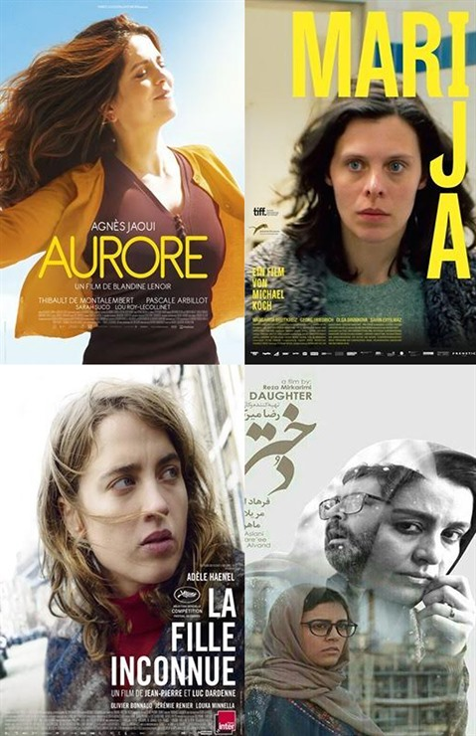
Quatre films seront projetés au 2e Festival international du film d’amour au Vietnam, du 8 au 11 septembre.
Photo : BTC/CVN
Suite aux succès de la première décentralisation du Festival international du film d’amour de Mons au Vietnam en septembre 2016, la Délégation Wallonie-Bruxelles au Vietnam, en collaboration avec ce Festival (FIFA Mons) et le Studio national du film documentaire et scientifique du Vietnam, a souhaité rééditer cette activité culturelle. La deuxième décentralisation aura donc lieu du 8 au 11 septembre 2017 à Hanoï.
Quatre films que sont La fille inconnue, La fille, Marija, Aurore Tabort - parmi les meilleurs de la dernière édition 2017 - sont à l’affiche. Ils seront projetés au Studio national du film documentaire et scientifique (465, rue Hoàng Hoa Tham, Hanoï), en version originale sous-titrée en vietnamien.
Le Festival international du film d’amour (FIFA) de Mons (Wallonie, Belgique) a été créé en 1984. Sa première édition a eu lieu en 1985 et sa 33e s’est tenue du 10 au 17 février 2017. Le festival propose des films ayant pour thème l’amour au sens large. Il jouit aujourd’hui d’une grande notoriété et d’un rayonnement au niveau belge, européen et international.
WB/CVN

- http://fr.dangcongsan.vn/francophonie/2eme-decentralisation-du-festival-international-du-film-damour-de-mons-au-vietnam-453299.html
20:20 08/09/2017
2ème décentralisation du Festival International du Film d'amour de Mons au Vietnam

Suite aux succès de la 1ère décentralisation du Festival International du Film d’Amour de Mons au Vietnam en septembre 2016, la Délégation Wallonie-Bruxelles au Vietnam, en collaboration avec ce Festival (FIFA Mons) et le Studio national du Film documentaire et scientifique du Vietnam, a souhaité rééditer cette activité culturelle.
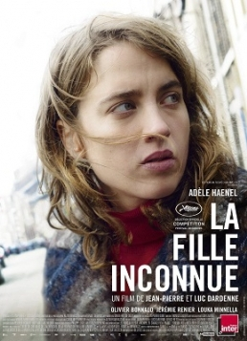
La 2ème décentralisation a lieu du 8 au 11 septembre 2017 au Studio National du Film documentaire et scientifique, 465 Hoang Hoa Tham, Ba Dinh, Hanoi. Quatre films d’auteur, parmi les meilleurs de la dernière édition 2017, sont à l’affiche.
Programmation
le 08/09 à 20h: La fille inconnue, des Frères Dardenne
le 09/09 à 20h: La fille, de Reza Mirkarimi
le 10/09 à 20h: Marija, de Michael Koch
le 11/09 à 20h: Aurore Tabort, de Blandine Lenoir
Le Festival international du film d'amour (FIFA) de Mons a été créé en 1984. Sa première édition a eu lieu en 1985 et sa 34ème se tiendra du 16 au 23 février 2018. Le Festival propose des films ayant pour thème l’Amour au sens large. Il jouit aujourd’hui d'une grande notoriété et d’un rayonnement au niveau belge, européen et international.
Entrée libre.
CPV/WBI
- http://vietnam.vnanet.vn/french/rendez-vous-au-2e-festival-international-du-film-damour-de-mons-a-hanoi/331817.html

Vietnam illustré
NOUVELLES
06/09/2017 09:56 GMT+70
Rendez-vous au 2e Festival international du film d’amour de Mons à Hanoï
La deuxième décentralisation du Festival international du film d’amour de Mons au Vietnam aura lieu du 8 au 11 septembre à Hanoï. Avis aux romantiques!
Suite aux succès de la première décentralisation du Festival international du film d’amour de Mons au Vietnam en septembre 2016, la Délégation Wallonie-Bruxelles au Vietnam, en collaboration avec ce Festival (FIFA Mons) et le Studio national du film documentaire et scientifique du Vietnam, a souhaité rééditer cette activité culturelle. La deuxième décentralisation aura donc lieu du 8 au 11 septembre 2017 à Hanoï.
Quatre films que sont La fille inconnue, La fille, Marija, Aurore Tabort - parmi les meilleurs de la dernière édition 2017 - sont à l’affiche. Ils seront projetés au Studio national du film documentaire et scientifique (465, rue Hoàng Hoa Tham, Hanoï), en version originale sous-titrée en vietnamien.
Le Festival international du film d’amour (FIFA) de Mons (Wallonie, Belgique) a été créé en 1984. Sa première édition a eu lieu en 1985 et sa 33e s’est tenue du 10 au 17 février 2017. Le festival propose des films ayant pour thème l’amour au sens large. Il jouit aujourd’hui d’une grande notoriété et d’un rayonnement au niveau belge, européen et international.- CVN/VNA/VI
- http://fr.vietnamplus.vn/rendezvous-au-2e-festival-international-du-film-damour-de-mons-a-hanoi/93090.vnp

Rendez-vous au 2e Festival international du film d’amour de Mons à Hanoï
MERCREDI 6 SEPTEMBRE 2017 - 08:10:00 IMPRIMER
Hanoi, 6 septembre (VNA) - La deuxième décentralisation du Festival international du film d’amour de Mons au Vietnam aura lieu du 8 au 11 septembre à Hanoï. Avis aux romantiques!
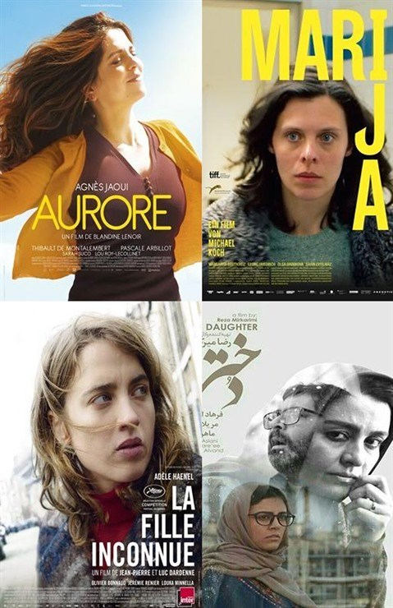
Quatre films seront projetés au 2e Festival international du film d’amour au Vietnam, du 8 au 11 septembre.
Photo : BTC/CVN
Suite aux succès de la première décentralisation du Festival international du film d’amour de Mons au Vietnam en septembre 2016, la Délégation Wallonie-Bruxelles au Vietnam, en collaboration avec ce Festival (FIFA Mons) et le Studio national du film documentaire et scientifique du Vietnam, a souhaité rééditer cette activité culturelle. La deuxième décentralisation aura donc lieu du 8 au 11 septembre 2017 à Hanoï.
Quatre films que sont La fille inconnue, La fille, Marija, Aurore Tabort - parmi les meilleurs de la dernière édition 2017 - sont à l’affiche. Ils seront projetés au Studio national du film documentaire et scientifique (465, rue Hoàng Hoa Tham, Hanoï), en version originale sous-titrée en vietnamien.
Le Festival international du film d’amour (FIFA) de Mons (Wallonie, Belgique) a été créé en 1984. Sa première édition a eu lieu en 1985 et sa 33e s’est tenue du 10 au 17 février 2017. Le festival propose des films ayant pour thème l’amour au sens large. Il jouit aujourd’hui d’une grande notoriété et d’un rayonnement au niveau belge, européen et international.- CVN/VNA
- http://www.vietnamtourism.com/fn/index.php/news/items/13645
Rendez-vous au 2e Festival international du film d’amour de Mons à Ha Noi
Mettre à jour: 06 Septembre 2017
La deuxième décentralisation du Festival international du film d’amour de Mons au Viet Nam aura lieu du 8 au 11 septembre à Ha Noi. Avis aux romantiques!
Suite aux succès de la première décentralisation du Festival international du film d’amour de Mons au Viet Nam en septembre 2016, la Délégation Wallonie-Bruxelles au Viet Nam, en collaboration avec ce Festival (FIFA Mons) et le Studio national du film documentaire et scientifique du Viet Nam, a souhaité rééditer cette activité culturelle. La deuxième décentralisation aura donc lieu du 8 au 11 septembre 2017 à Ha Noi.
Quatre films que sont La fille inconnue, La fille, Marija, Aurore Tabort - parmi les meilleurs de la dernière édition 2017 - sont à l’affiche. Ils seront projetés au Studio national du film documentaire et scientifique (465, rue Hoàng Hoa Tham, Ha Noi), en version originale sous-titrée en vietnamien.
Le Festival international du film d’amour (FIFA) de Mons (Wallonie, Belgique) a été créé en 1984. Sa première édition a eu lieu en 1985 et sa 33e s’est tenue du 10 au 17 février 2017. Le festival propose des films ayant pour thème l’amour au sens large. Il jouit aujourd’hui d’une grande notoriété et d’un rayonnement au niveau belge, européen et international.
AVI
- https://www.parlervietnam.com/2017/09/rendez-vous-au-2e-festival-international-du-film-damour-de-mons-a-hanoi/

Rendez-vous au 2e Festival international du film d’amour de Mons à Hanoï
SEPTEMBER 6, 2017 BY ROBERT LEAVE A COMMENT
Hanoi, 6 septembre (VNA) – La deuxième décentralisation du Festival international du film d’amour de Mons au Vietnam aura lieu du 8 au 11 septembre à Hanoï. Avis aux romantiques!
Quatre films seront projetés au 2e Festival international du film d’amour au Vietnam, du 8 au 11 septembre.
Photo : BTC/CVN
Suite aux succès de la première décentralisation du Festival international du film d’amour de Mons au Vietnam en septembre 2016, la Délégation Wallonie-Bruxelles au Vietnam, en collaboration avec ce Festival (FIFA Mons) et le Studio national du film documentaire et scientifique du Vietnam, a souhaité rééditer cette activité culturelle. La deuxième décentralisation aura donc lieu du 8 au 11 septembre 2017 à Hanoï.
Quatre films que sont La fille inconnue, La fille, Marija, Aurore Tabort – parmi les meilleurs de la dernière édition 2017 – sont à l’affiche. Ils seront projetés au Studio national du film documentaire et scientifique (465, rue Hoàng Hoa Tham, Hanoï), en version originale sous-titrée en vietnamien.
Le Festival international du film d’amour (FIFA) de Mons (Wallonie, Belgique) a été créé en 1984. Sa première édition a eu lieu en 1985 et sa 33e s’est tenue du 10 au 17 février 2017. Le festival propose des films ayant pour thème l’amour au sens large. Il jouit aujourd’hui d’une grande notoriété et d’un rayonnement au niveau belge, européen et international.- CVN/VNA
- http://english.vietnamnet.vn/fms/art-entertainment/186010/award-winning-films-to-be-screened-in-vietnam-for-free.html
Last update 17:14 | 07/09/2017

Award-winning films to be screened in Vietnam for free
Four films from Belgium’s Mons International Love Film Festival (FIFA Mons) will be screened free of charge in Hanoi from September 8-11.

A scene from the French comedy Aurore Tabort which will be screened on September 11 in Hanoi as a part of the 2nd Mons International Love Film Festival in Viet Nam.

This screenings are organised by the Wallonie-Bruxelles delegation in Viet Nam, and the National Documentary and Scientific Film Studio, following the success of the introduction of FIFA Mons to Viet Nam in September last year.
Four of the best films in the 33rd FIFA Mons will be screened at the National Documentary and Scientific Film Studio. They were presented in Mons city of Belgium in February.
They include La Fille Inconnue (The Unknown Film) (Belgium), La Fille (The Girl) (Iran), Marija (Belgium) and Aurore Tabort (France).
FIFA Mons’ first edition was held in 1985, and the 34th edition will take place from February 16-23 next year. The festival presents films about love in the broadest meaning of the word.
The films will be screened in their original languages (French or German) with Vietnamese subtitles at 8pm from September 8-11, at the National Documentary and Scientific Films, located at 465 Hoang Hoa Tham Street, in Hanoi. Entry is free.
VNS
- http://vietnamnews.vn/life-style/393400/award-winning-films-to-be-screened-in-viet-nam-for-free.html#rDy2LqjSiIpD2vUT.97

Award-winning films to be screened in Việt Nam for free
Update: September, 07/2017 - 16:55
|A scene from the French comedy Aurore Tabort which will be screened on September 11 in Hà Nội as a part of the 2nd Mons International Love Film Festival in Việt Nam.— Photo fifamons.be
Viet Nam News

HÀ NỘI — Four films from Belgium’s Mons International Love Film Festival (FIFA Mons) will be screened free of charge in Hà Nội from September 8-11.
This screenings are organised by the Wallonie-Bruxelles delegation in Việt Nam, and the National Documentary and Scientific Film Studio, following the success of the introduction of FIFA Mons to Việt Nam in September last year.
Four of the best films in the 33rd FIFA Mons will be screened at the National Documentary and Scientific Film Studio. They were presented in Mons city of Belgium in February.
They include La Fille Inconnue (The Unknown Film) (Belgium), La Fille (The Girl) (Iran), Marija (Belgium) and Aurore Tabort (France).
FIFA Mons’ first edition was held in 1985, and the 34th edition will take place from February 16-23 next year. The festival presents films about love in the broadest meaning of the word.

The films will be screened in their original languages (French or German) with Vietnamese subtitles at 8pm from September 8-11, at the National Documentary and Scientific Films, located at 465 Hòang Hoa Thám Street, in Hà Nội. Entry is free. — VNS

Read more at http://vietnamnews.vn/life-style/393400/award-winning-films-to-be-screened-in-viet-nam-for-free.html#dUrdxHAFjTevD2dR.99
- http://english.vov.vn/culture/vietnam-to-host-mons-international-love-film-festival-357516.vov

Vietnam to host Mons International Love Film festival
Wednesday, 08/30/2017, 12:00
VOV.VN - The Ministry of Culture, Sports and Tourism has authorized the Vietnam National Studio for Documentary and Scientific Films to coordinate with Wallonie-Bruxelles delegation to organize the second FIFA Mons, the Mons International Love Film Festival in Vietnam.
The festival will take place on September 8-11 at the Vietnam National Studio for Documentary and Scientific Films at 465 Hoang Hoa Tham St in Hanoi with four films – Daughter (Iran), Aurore Tabort (France), Marija (Germany and Switzerland) and Lost in Paris (Belgium and France). Tickets are for free.
The FIFA Mons is one of reputable international film festivals with the aim of introducing films of love.
- https://www.vietnamdance.com/2017/09/award-winning-films-to-be-screened-in-vietnam-for-free/

Award-winning films to be screened in Vietnam for free
SEPTEMBER 7, 2017 BY VIETNAMDANCE LEAVE A COMMENT
Four films from Belgium’s Mons International Love Film Festival (FIFA Mons) will be screened free of charge in Hanoi from September 8-11.
A scene from the French comedy Aurore Tabort which will be screened on September 11 in Hanoi as a part of the 2nd Mons International Love Film Festival in Viet Nam.
This screenings are organised by the Wallonie-Bruxelles delegation in Viet Nam, and the National Documentary and Scientific Film Studio, following the success of the introduction of FIFA Mons to Viet Nam in September last year.
Four of the best films in the 33rd FIFA Mons will be screened at the National Documentary and Scientific Film Studio. They were presented in Mons city of Belgium in February.
They include La Fille Inconnue (The Unknown Film) (Belgium), La Fille (The Girl) (Iran), Marija (Belgium) and Aurore Tabort (France).
FIFA Mons’ first edition was held in 1985, and the 34th edition will take place from February 16-23 next year. The festival presents films about love in the broadest meaning of the word.
The films will be screened in their original languages (French or German) with Vietnamese subtitles at 8pm from September 8-11, at the National Documentary and Scientific Films, located at 465 Hoang Hoa Tham Street, in Hanoi. Entry is free.
VNS

https://www.talkvietnam.org/2017/09/fifa-mons-kicks-off-in-hanoi/

FIFA Mons kicks off in Hanoi
SEPTEMBER 8, 2017 BY ROBERT LEAVE A COMMENT
NDO – The Mons International Romantic Film Festival (FIFA Mons) will open at 8pm September 8, at the National Documentary and Scientific Film Studio (NDSFS), No.465 Hoang Hoa Tham Street, Hanoi.
The event was co-organised by the Ministry of Culture, Sports and Tourism, the Vietnam National Studio for Documentary and Scientific Films and the Wallonie–Bruxelles delegation to Vietnam.
The audiences will have an opportunity to enjoy four love films at 8pm from September 8 to 11, including The Unknown Girl produced by Belgium and France, Daughter (Iran), Marija (Germany and Switzerland) on September 10 and Aurore Tabort (France), respectively.
Among them, the film ‘The Unknown Girl’ will open the festival. The film is a 2016 Belgian-French drama film directed by the Dardenne brothers. Starring Adèle Haenel, Olivier Bonnaud, Jérémie Renier, and Louka Minnella. The film tells the story of a young doctor who lets the door buzzer of her small clinic go unanswered one evening after work hours and then grows determined to discover the identity of a young African woman found dead nearby when the police see from a security tape that she had been the person ringing at the door.
It was selected to compete for the Palme d’Or at the 2016 Cannes Film Festival. The film was released in Belgium on 5 October 2016 by Cinéart and in France on 12 October 2016 by Diaphana.
Each film will be screened free in its original language with Vietnamese subtitles.
Launched in 1984 in Belgium’s Wallonie Region, the festival first took place in 1985 and is organised every two years. Some films at the festival focused on a title of love. Now, the festival has become a prestigious film festival for Belgium, the EU and the world.
- http://vietnamfriendship.vn/Second-Mons-International-Film-Festival-to-be-held-in-Vietnam-06-15743.html

Second Mons International Film Festival to be held in Vietnam
(VNF) - Following the success of the first Mons International Film Festival (FIFA Mons) to Vietnam in September 2016, the Wallonia-Brussels delegation in Vietnam, in cooperation with the festival organisers and the National Documentary and Scientific Film Studio, will continue to conduct this event in Hanoi.
The second introduction of FIFA Mons will take place from September 8th to 11th.
Four of the most excellent films in the 33rd FIFA Mons (2017) will be screened at the National Documentary and Scientific Film Studio (465 Hoang Hoa Tham Street, Ba Dinh District, Hanoi), including La Fille (Dokhtar)/Daughter (Iran), Aurore Tabort (France), Marija (Germany and Switzerland) and La Fille inconnue/The Unknown Girl (Belgium and France). Tickets are for free.
Mons International Film Festival (FIFA Mons) was launched in 1985. Its first edition was held in 1985, and the 34th edition will take place from February 16th-23rd, 2018. The festival presents films with the subject of “Love” in the broadest meaning of the word. FIFA Mons has since become a reputable film festival in Belgium, Europe and the world.
Screening schedule:
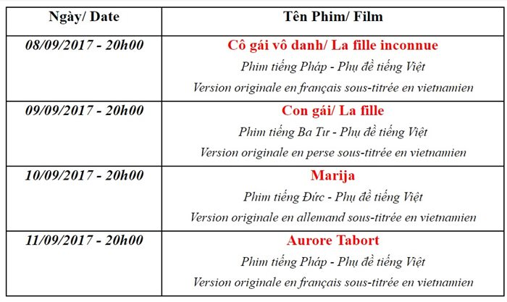
VNF
- https://www.vietnambreakingnews.com/2017/09/award-winning-films-to-be-screened-in-vietnam-for-free/

Award-winning films to be screened in Vietnam for free
SEPTEMBER 7, 2017 BY VIETNAMBREAKINGNEWS LEAVE A COMMENT
our films from Belgium’s Mons International Love Film Festival (FIFA Mons) will be screened free of charge in Hanoi from September 8-11.
A scene from the French comedy Aurore Tabort which will be screened on September 11 in Hanoi as a part of the 2nd Mons International Love Film Festival in Viet Nam.
This screenings are organised by the Wallonie-Bruxelles delegation in Viet Nam, and the National Documentary and Scientific Film Studio, following the success of the introduction of FIFA Mons to Viet Nam in September last year.
Four of the best films in the 33rd FIFA Mons will be screened at the National Documentary and Scientific Film Studio. They were presented in Mons city of Belgium in February.
They include La Fille Inconnue (The Unknown Film) (Belgium), La Fille (The Girl) (Iran), Marija (Belgium) and Aurore Tabort (France).
FIFA Mons’ first edition was held in 1985, and the 34th edition will take place from February 16-23 next year. The festival presents films about love in the broadest meaning of the word.
The films will be screened in their original languages (French or German) with Vietnamese subtitlesat 8pm from September 8-11, at the National Documentary and Scientific Films, located at 465 Hoang Hoa Tham Street, in Hanoi. Entry is free.
VNS
- https://m.vietmaz.com/2017/09/award-winning-films-to-be-screened-in-vietnam-for-free/

Award-winning films to be screened in Vietnam for free
SEPTEMBER 7, 2017 BY VIETMAZ LEAVE A COMMENT
Four films from Belgium’s Mons International Love Film Festival (FIFA Mons) will be screened free of charge in Hanoi from September 8-11.
A scene from the French comedy Aurore Tabort which will be screened on September 11 in Hanoi as a part of the 2nd Mons International Love Film Festival in Viet Nam.
This screenings are organised by the Wallonie-Bruxelles delegation in Viet Nam, and the National Documentary and Scientific Film Studio, following the success of the introduction of FIFA Mons to Viet Nam in September last year.
Four of the best films in the 33rd FIFA Mons will be screened at the National Documentary and Scientific Film Studio. They were presented in Mons city of Belgium in February.
They include La Fille Inconnue (The Unknown Film) (Belgium), La Fille (The Girl) (Iran), Marija (Belgium) and Aurore Tabort (France).
FIFA Mons’ first edition was held in 1985, and the 34th edition will take place from February 16-23 next year. The festival presents films about love in the broadest meaning of the word.
The films will be screened in their original languages (French or German) with Vietnamese subtitles at 8pm from September 8-11, at the National Documentary and Scientific Films, located at 465 Hoang Hoa Tham Street, in Hanoi. Entry is free.
VNS
- hhttp://www.wbi.be/fr/news/news-item/1ere-decentralisation-du-festival-international-du-film-damour-mons-au-cambodge#.Wa4gL_MjGM8
1ère décentralisation du Festival International du Film d'Amour de Mons au Cambodge
"La Fille inconnue"
Après le Vietnam, c’est le Cambodge qui accueille le Festival International du Film d’Amour de Mons.
La 1ère décentralisation du FIFA Mons dans ce pays a lieu du 9 au 12 septembre 2017 à Phnom Penh, fruit de la collaboration entre la Délégation Wallonie-Bruxelles au Vietnam, le FIFA Mons et le Centre de Ressources audiovisuelles Bophana.
Quatre films d’auteur, parmi les meilleurs de la dernière édition 2017, sont à l’affiche. Des découvertes à ne pas rater, en présence du Délégué général du FIFA Mons, M. André Ceuterick.
Le Festival international du film d'Amour (FIFA) de Mons a été créé en 1984. Sa première édition a eu lieu en 1985 et sa 34ème se tiendra du 16 au 23 février 2018.
Le Festival propose des films ayant pour thème l’Amour au sens large. Il jouit aujourd’hui d'une grande notoriété et d’un rayonnement au niveau belge, européen et international.

Programmation
- le 09/09 à 19h: La fille inconnue, des Frères Dardenne
- le 10/09 à 19h: La fille, de Reza Mirkarimi
- le 11/09 à 19h: Marija, de Michael Koch
- le 12/09 à 19h: Aurore Tabort, de Blandine Lenoir
Les projections ont lieu au Centre de Ressources audiovisuelles Bophana (64, 200 Oknha Men St. (200), Phnom Penh, Cambodge).
- http://ven.vn/award-winning-films-screened-in-vietnam-for-free-28614.html

Award-winning films screened in Vietnam for free
14:45 | 12/09/2017 FILM - CINEMA
Four films from Belgium’s Mons International Love Film Festival (FIFA Mons) were screened free of charge in Hanoi from September 8-11.
A scene from the French comedy Aurore Tabort which were screened on September 11 in H​anoi as a part of the 2nd Mons International Love Film Festival in Vietnam - Photo: fifamons.be
This screenings are organized by the Wallonie-Bruxelles delegation in Vietnam, and the National Documentary and Scientific Film Studio, following the success of the introduction of FIFA Mons to Vietnam in September last year.
Four of the best films in the 33rd FIFA Mons were screened at the National Documentary and Scientific Film Studio. They were presented in Mons city of Belgium in February.
They include La Fille Inconnue (The Unknown Film) (Belgium), La Fille (The Girl) (Iran), Marija (Belgium) and Aurore Tabort (France).
FIFA Mons’ first edition was held in 1985, and the 34th edition will take place from February 16-23 next year. The festival presents films about love in the broadest meaning of the word.
The films were screened in their original languages (French or German) with Vietnamese subtitles at 8pm from September 8-11, at the National Documentary and Scientific Films, located at 465 Hoang Hoa Tham street, Hanoi. Entry was free.
Theo VNA
- http://en.nhandan.com.vn/culture/item/5482602-fifa-mons-kicks-off-in-hanoi.html

FIFA Mons kicks off in Hanoi
Friday, 2017-09-08 09:37:19
Font Size: | Print
Posters of the film themed ‘The Unknown Girl’
NDO – The Mons International Romantic Film Festival (FIFA Mons) will open at 8pm September 8, at the National Documentary and Scientific Film Studio (NDSFS), No.465 Hoang Hoa Tham Street, Hanoi.
The event was co-organised by the Ministry of Culture, Sports and Tourism, the Vietnam National Studio for Documentary and Scientific Films and the Wallonie–Bruxelles delegation to Vietnam.
The audiences will have an opportunity to enjoy four love films at 8pm from September 8 to 11, including The Unknown Girl produced by Belgium and France, Daughter (Iran), Marija (Germany and Switzerland) on September 10 and Aurore Tabort (France), respectively.
Among them, the film ‘The Unknown Girl’ will open the festival. The film is a 2016 Belgian-French drama film directed by the Dardenne brothers. Starring Adèle Haenel, Olivier Bonnaud, Jérémie Renier, and Louka Minnella. The film tells the story of a young doctor who lets the door buzzer of her small clinic go unanswered one evening after work hours and then grows determined to discover the identity of a young African woman found dead nearby when the police see from a security tape that she had been the person ringing at the door.
It was selected to compete for the Palme d'Or at the 2016 Cannes Film Festival. The film was released in Belgium on 5 October 2016 by Cinéart and in France on 12 October 2016 by Diaphana.
Each film will be screened free in its original language with Vietnamese subtitles.
Launched in 1984 in Belgium’s Wallonie Region, the festival first took place in 1985 and is organised every two years. Some films at the festival focused on a title of love. Now, the festival has become a prestigious film festival for Belgium, the EU and the world.
- http://sggpnews.org.vn/culture_art/awardwinning-films-to-be-screened-in-vietnam-for-free-68883.html

Award-winning films to be screened in Vietnam for free
Saturday, September 09, 2017 14:28
Four films from Belgium’s Mons International Love Film Festival (FIFA Mons) will be screened free of charge in Hanoi from September 8-11.
This screenings are organised by the Wallonie-Bruxelles delegation in Vietnam, and the National Documentary and Scientific Film Studio, following the success of the introduction of FIFA Mons to Vietnam in September last year.
Four of the best films in the 33rd FIFA Mons will be screened at the National Documentary and Scientific Film Studio. They were presented in Mons city of Belgium in February.
They include La Fille Inconnue (The Unknown Film) (Belgium), La Fille (The Girl) (Iran), Marija (Belgium) and Aurore Tabort (France).
FIFA Mons’ first edition was held in 1985, and the 34th edition will take place from February 16-23 next year. The festival presents films about love in the broadest meaning of the word.
The films will be screened in their original languages (French or German) with Vietnamese subtitles at 8pm from September 8-11, at the National Documentary and Scientific Films, located at 465 Hoang Hoa Tham street, Hanoi. Entry is free.
Vietnamnews
- http://cand.com.vn/Chuyen-dong-van-hoa/Lien-hoan-quoc-te-phim-tinh-yeu-Mons-tai-Ha-Noi-456413/

Liên hoan quốc tế phim tình yêu Mons tại Hà Nội
19:25 01/09/2017
Liên hoan quốc tế phim tình yêu Mons (FIFA Mons) tại Hà Nội lần thứ 2 sẽ diễn ra từ 8 đến 11 tháng 9.
Đây là hoạt động do Phái đoàn Wallonie-Bruxelles tại Việt Nam, phối hợp với Ban Tổ chức Liên hoan phim và Hãng Phim Tài liệu và Khoa học Trung ương tổ chức.
4 trong số các bộ phim truyện xuất sắc nhất của Liên hoan kỳ 2017 (lần thứ 33) sẽ được trình chiếu tại Hãng Phim Tài liệu và Khoa học Trung ương.
Poster quảng cáo một trong 4 phim được trình chiếu
Liên hoan quốc tế Phim Tình yêu Mons (FIFA Mons) đã được khởi xướng từ năm 1984. Liên hoan FIFA Mons đầu tiên được tổ chức vào năm 1985 và Liên hoan lần thứ 34 sẽ diễn ra từ ngày 16 đến ngày 23 tháng 2 năm 2018.
Liên hoan phim giới thiệu tới khán giả những bộ phim xoay quanh chủ đề Tình yêu hiểu theo nghĩa rộng nhất. FIFA Mons hiện đã trở thành một Liên hoan phim uy tín tại Bỉ, châu Âu và quốc tế.
H.Chi
- http://nhipsongkinhte.com/cuoc-song/lien-hoan-quoc-te-phim-tinh-yeu-mons-lan-thu-hai-tai-viet-nam/

Liên hoan Quốc tế Phim Tình yêu Mons lần thứ hai tại Việt Nam

01/09/2017
Liên hoan Quốc tế Phim Tình yêu Mons lần thứ hai tại Việt Nam, sẽ diễn ra từ ngày 08 đến ngày 11/09/2017 tại Hãng Phim Tài liệu và Khoa học Trung ương. Chương trình được mở cửa tự do cho các bạn yêu thích xem phim.
Tiếp theo thành công của sự kiện lần đầu tiên giới thiệu Liên hoan Quốc tế Phim Tình yêu Mons (FIFA Mons) tại Việt Nam vào tháng 9 năm 2016, Phái đoàn Wallonie-Bruxelles tại Việt Nam, phối hợp với Ban Tổ chức Liên hoan Phim và Hãng Phim Tài liệu và Khoa học Trung ương, mong muốn tiếp tục tổ chức sự kiện điện ảnh hấp dẫn này tại Hà Nội. Chương trình giới thiệu FIFA Mons lần thứ hai diễn ra từ ngày 08 đến ngày 11 tháng 9 năm 2017.
4 trong số các bộ phim truyện xuất sắc nhất của Liên hoan kỳ 2017 (lần thứ 33) sẽ được trình chiếu tại Hãng Phim Tài liệu và Khoa học Trung ương
LỊCH CHIẾU PHIM
Ngày/ Date | Tên Phim/ Film
08/09/2017 – 20h00 | Cô gái vô danh/ La fille inconnue  Phim tiếng Pháp – Phụ đề tiếng Việt  Version originale en français sous-titrée en vietnamien
09/09/2017 – 20h00 | Con gái/ La fille  Phim tiếng Ba Tư – Phụ đề tiếng Việt  Version originale en perse sous-titrée en vietnamien
10/09/2017 – 20h00 | Marija  Phim tiếng Đức – Phụ đề tiếng Việt  Version originale en allemand sous-titrée en vietnamien
11/09/2017 – 20h00 | Aurore Tabort  Phim tiếng Pháp – Phụ đề tiếng Việt  Version originale en français sous-titrée en vietnamien
Liên hoan Quốc tế Phim Tình yêu Mons (FIFA Mons) đã được khởi xướng từ năm 1984. Kỳ Liên hoan đầu tiên được tổ chức vào năm 1985, và Liên hoan lần thứ 34 sẽ diễn ra từ ngày 16 đến ngày 23 tháng 2 năm 2018. Liên hoan Phim giới thiệu tới khán giả những bộ phim xoay quanh chủ đề Tình yêu hiểu theo nghĩa rộng nhất. FIFA Mons hiện đã trở thành một Liên hoan Phim uy tín tại Bỉ, châu Âu và quốc tế.
- http://dientutieudung.vn/ca-fe/lien-hoan-quoc-te-phim-tinh-yeu-mons-lan-thu-hai-den-viet-nam/

Liên hoan Quốc tế phim tình yêu Mons lần thứ hai đến Việt Nam
10:2406/09/2017

(ĐTTD) Hãng phim Tài liệu và Khoa học Trung ương phối hợp với Phái đoàn Wallonie-Bruxelles tại Việt Nam sẽ tổ chức Liên hoan Quốc tế Phim Tình yêu Mons lần thứ hai (FIFA de Mons) diễn ra từ ngày 8/9 đến 11/9.
4 bộ phim sẽ giới thiệu tại LHP lần này gồm: Con gái (Iran); Aurore Tabort (Pháp), Marija (Đức - Thụy Sỹ) và Lần đầu tới Paris (Bỉ - Pháp). Tất cả các phim được trình chiếu tại Hãng Phim Tài liệu và Khoa học Trung ương, 465 Hoàng Hoa Thám, Hà Nội.
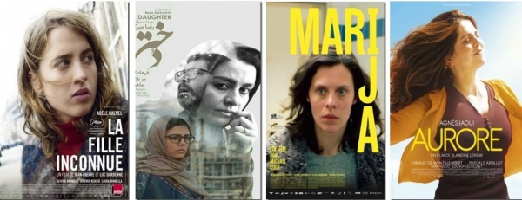
Liên hoan quốc tế phim Tình yêu Mons (Vùng Wallonie, Bỉ) đã được khởi xướng từ năm 1984. Kỳ Liên hoan đầu tiên được tổ chức vào năm 1985. Liên hoan Quốc tế Phim Tình yêu Mons là một trong những Liên hoan phim uy tín của quốc tế nhằm giới thiệu tới khán giả những bộ phim xoay quanh chủ đề tình yêu hiểu theo nghĩa rộng nhất. Với nội dung đa dạng, hấp dẫn, sự kiện này hứa hẹn sẽ mang đến cho người xem những cung bậc cảm xúc đầy thú vị.
Trong cùng diễn biến, LHP Đức lần thứ VIII sẽ tái ngộ khán giả Việt trong các ngày từ 6 đến 16/9 tại 5 thành phố Hà Nội, Hải Phòng, Huế, Đà Nẵng và TP. Hồ Chí Minh.
Theo đó, LHP lần này bao gồm 9 bộ phim ở các thể loại chính kịch, hài kịch, tài liệu, lịch sử gồm: 24 tuần, Mất tích ở Berlin, Gia đình Lotzmann nổi loạn, Hạnh phúc, Thế hệ Y, Hồ cái, Lời hứa tự do chôn vùi trong cát, Hoang dã và Tschick.
Nổi bật ở thể loại chính kịch là phim “24 tuần”. Bộ phim kể về Astrid, một diễn viên hài đứng trước quyết định cho tương lai của đứa con chưa chào đời cũng như của gia đình và sự nghiệp của mình khi bé sinh ra sẽ không thể khỏe mạnh. Bộ phim đã giành được nhiều giải thưởng trước đây như giải của nhà hát Gilde Deutscher Filmkunsttheater tại Berlinale lần thứ 66; Giải Đạo diễn xuất sắc nhất tại Studio Hamburg Newcomer Awards; Giải bạc giải phim Đức năm 2017; Phim hay nhất tại LHP Neisse lần thứ 13; Giải Đạo diễn xuất sắc nhất, Biên kịch xuất sắc nhất và Giải khán giả bầu chọn tại LH nghệ thuật điện ảnh Mecklenburg-Vorpommern lần thứ 26; Giải khán giả bầu chọn cho Đạo diễn xuất sắc nhất tại LHP quốc tế Emden/Norderney lần thứ 27.
Một bộ phim đáng chú ý khác là “Hoang dã” với nội dung về trải nghiệm kỳ lạ của Ania với những khao khát hoang sơ thầm kín. Phim đã dành giải thưởng Phim dài hay nhất, Vai nam phụ hay nhất, Thiết kế mỹ thuật/quay phim tốt nhất, Thiết kế âm thanh tốt nhất tại Giải Phim Đức 2017; Giải thưởng Günter-Rohrbach cho phim 2016 và Giải Diễn viên 2016.
Ở thể loại lịch sử, “Phim lời hứa tự do vùi trong cát” là bộ phim rất hất dẫn. Khán giả cũng có thể lựa chọn những bộ phim hài tình cảm để cùng thưởng thức với gia đình và bạn bè.
- http://dantri.com.vn/van-hoa/lien-hoan-quoc-te-phim-tinh-yeu-mons-lan-thu-hai-tai-viet-nam-20170828150134834.htm

Liên hoan Quốc tế phim tình yêu Mons lần thứ hai tại Việt Nam

Dân trí Bộ VHTT&DL vừa cho phép Hãng phim Tài liệu và Khoa học Trung ương phối hợp với Phái đoàn Wallonie-Bruxelles tại Việt Nam tổ chức Liên hoan Quốc tế Phim Tình yêu Mons lần thứ hai (FIFA de Mons) diễn ra từ ngày 8/9 đến 11/9.
4 bộ phim sẽ giới thiệu tại LHP lần này gồm: Con gái (Iran); Aurore Tabort (Pháp), Marija (Đức - Thụy Sỹ) và Lần đầu tới Paris (Bỉ - Pháp). Tất cả các phim được trình chiếu tại Hãng Phim Tài liệu và Khoa học Trung ương, 465 Hoàng Hoa Thám, Hà Nội.
Liên hoan quốc tế phim Tình yêu Mons (Vùng Wallonie, Bỉ) đã được khởi xướng từ năm 1984. Kỳ Liên hoan đầu tiên được tổ chức vào năm 1985. Liên hoan Quốc tế Phim Tình yêu Mons là một trong những Liên hoan phim uy tín của quốc tế nhằm giới thiệu tới khán giả những bộ phim xoay quanh chủ đề tình yêu hiểu theo nghĩa rộng nhất. Với nội dung đa dạng, hấp dẫn, sự kiện này hứa hẹn sẽ mang đến cho người xem những cung bậc cảm xúc đầy thú vị.
Trong cùng diễn biến, LHP Đức lần thứ VIII sẽ tái ngộ khán giả Việt trong các ngày từ 6 đến 16/9 tại 5 thành phố Hà Nội, Hải Phòng, Huế, Đà Nẵng và TP. Hồ Chí Minh.
Theo đó, LHP lần này bao gồm 9 bộ phim ở các thể loại chính kịch, hài kịch, tài liệu, lịch sử gồm: 24 tuần, Mất tích ở Berlin, Gia đình Lotzmann nổi loạn, Hạnh phúc, Thế hệ Y, Hồ cái, Lời hứa tự do chôn vùi trong cát, Hoang dã và Tschick.
Nổi bật ở thể loại chính kịch là phim “24 tuần”. Bộ phim kể về Astrid, một diễn viên hài đứng trước quyết định cho tương lai của đứa con chưa chào đời cũng như của gia đình và sự nghiệp của mình khi bé sinh ra sẽ không thể khỏe mạnh. Bộ phim đã giành được nhiều giải thưởng trước đây như giải của nhà hát Gilde Deutscher Filmkunsttheater tại Berlinale lần thứ 66; Giải Đạo diễn xuất sắc nhất tại Studio Hamburg Newcomer Awards; Giải bạc giải phim Đức năm 2017; Phim hay nhất tại LHP Neisse lần thứ 13; Giải Đạo diễn xuất sắc nhất, Biên kịch xuất sắc nhất và Giải khán giả bầu chọn tại LH nghệ thuật điện ảnh Mecklenburg-Vorpommern lần thứ 26; Giải khán giả bầu chọn cho Đạo diễn xuất sắc nhất tại LHP quốc tế Emden/Norderney lần thứ 27.
Một bộ phim đáng chú ý khác là “Hoang dã” với nội dung về trải nghiệm kỳ lạ của Ania với những khao khát hoang sơ thầm kín. Phim đã dành giải thưởng Phim dài hay nhất, Vai nam phụ hay nhất, Thiết kế mỹ thuật/quay phim tốt nhất, Thiết kế âm thanh tốt nhất tại Giải Phim Đức 2017; Giải thưởng Günter-Rohrbach cho phim 2016 và Giải Diễn viên 2016.
Ở thể loại lịch sử, “Phim lời hứa tự do vùi trong cát” là bộ phim rất hất dẫn. Khán giả cũng có thể lựa chọn những bộ phim hài tình cảm để cùng thưởng thức với gia đình và bạn bè.
Hà Tùng Long

- http://hanoimoi.com.vn/Tin-tuc/Phim/876983/lien-hoan-phim-quoc-te-tinh-yeu-mons-nam-2017

Liên hoan phim quốc tế Tình yêu Mons năm 2017
PHIM | 07:02 Thứ Hai ngày 04/09/2017
(HNM) - Phái đoàn Wallonie-Bruxelles tại Việt Nam sẽ phối hợp Hãng phim Tài liệu và Khoa học trung ương tổ chức Liên hoan phim quốc tế Tình yêu Mons (FIFA Mons) năm 2017.
Được khởi xướng từ năm 1984, Liên hoan phim quốc tế Tình yêu Mons được tổ chức nhằm giới thiệu tới khán giả những bộ phim truyện điện ảnh xoay quanh chủ đề tình yêu. Trong khuôn khổ liên hoan, có 4 phim được trình chiếu tại Hãng phim Tài liệu và Khoa học trung ương (465 Hoàng Hoa Thám, Ba Đình, Hà Nội) từ ngày 8 đến 11-9, gồm “Con gái” (Iran); “Aurore Tabort” (Pháp); “Marija” (Đức và Thụy Sĩ) và “Lần đầu tới Paris” (Bỉ và Pháp), mở cửa tự do phục vụ khán giả. Với nội dung đa dạng, hấp dẫn, sự kiện này cung cấp cho giới trẻ Việt Nam nhiều thông tin hữu ích về nền điện ảnh các nước cũng như tiếp cận phong cách làm phim hiện đại.
Thu Minh
- http://www.nhandan.com.vn/vanhoa/dong-chay/item/34023802-gioi-thieu-bon-phim-du-lien-hoan-quoc-te-phim-tinh-yeu-mons-2017.html

Giới thiệu bốn phim dự Liên hoan Quốc tế Phim tình yêu Mons 2017
Thứ Sáu, 08/09/2017, 09:58:36
Cảnh trong phim "Cô gái vô danh".
NDĐT – Tối nay, bốn bộ phim tham dự Liên hoan Quốc tế Phim Tình yêu Mons lần thứ hai (FIFA de Mons) sẽ được trình chiếu tại Hãng phim Tài liệu và Khoa học Trung ương.
Đây là sự kiện do Phái đoàn Wallonie-Bruxelles tại Việt Nam phối hợp với Hãng phim Tài liệu và Khoa học Trung ương tổ chức, diễn ra từ ngày 8-9 đến 11-9.
Bốn bộ phim được giới thiệu tới khán giả bao gồm: Cô gái vô danh (Bỉ - Pháp); Con gái (Iran); Marija (Đức – Thụy Sĩ) và Aurore Tabort (Pháp). Điểm chung của bốn bộ phim này không phải chỉ là tình yêu giữa nam và nữ, mà còn là tình yêu giữa con người với con người, cho dù trong những hoàn cảnh trớ trêu và khắc nghiệt nhất của cuộc sống.
Bộ phim Cô gái vô danh, một bác sĩ đa khoa trẻ tuổi luôn day dứt khi không mở cửa phòng khám cho một cô gái trẻ mà thi thể được tìm thấy thời gian rất ngắn sau đó. Vì không thể xác định được nhân thân của nạn nhân, cho nên cô phải cố gắng tìm được tên của nạn nhân, để cô không bị chôn cất như một người vô danh.
Còn bộ phim Con gái xoay quanh nhân vật Aziz, một người cha độc đoán và bảo thủ, sống cùng gia đình một cách êm ả tại thành phố dầu mỏ ở miền nam Iran. Một ngày kia, cuộc sống cân bằng của ông hoàn toàn bị đảo lộn bởi cách cư xử chống đối của cô con gái Setareh, vì cô thích tới thủ đô Teheran tham dự tiệc chia tay với bạn hơn là ở lại nhà dự lễ đính hôn của em gái.
Marija là câu chuyện về cuộc đời của một cô gái trẻ người Ukraine, làm giúp việc cho một gia đình ở thành phố Dortmund (Đức), ước mơ mở một tiệm làm tóc.
Bộ phim Aurore Tabort kể về một phụ nữ đã ly thân vừa mất việc và biết mình sắp thành bà ngoại. Khi dường như đang bị đẩy về phía không lối thoát, chị tình cờ gặp lại tình yêu thời thiếu nữ và bước vào cuộc chiến chống lại số phận tưởng như được định sẵn cho mình.
Tất cả các buổi chiếu phim tại Hãng Phim Tài liệu và Khoa học Trung ương, 465 Hoàng Hoa Thám, Ba Đình, Hà Nội đều mở cửa tự do cho khán giả.
Liên hoan Quốc tế Phim Tình yêu Mons (FIFA Mons) bắt đầu từ năm 1985, và Liên hoan lần thứ 34 sẽ diễn ra từ ngày 16 đến ngày 23-2-2018. Liên hoan Phim giới thiệu tới khán giả những bộ phim xoay quanh chủ đề Tình yêu hiểu theo nghĩa rộng nhất. FIFA Mons hiện đã trở thành một Liên hoan Phim uy tín tại Bỉ, châu Âu và quốc tế. Các phim được chiếu tại Việt Nam lần này là những phim tham gia kỳ Liên hoan 2017.
BÍCH LOAN
- http://www.tienphong.vn/the-gioi/khai-mac-lien-hoan-quoc-te-phim-tinh-yeu-tai-ha-noi-1184838.tpo
08/09/2017 11:40

Khai mạc Liên hoan quốc tế phim tình yêu tại Hà Nội
TPO - Bốn bộ phim truyện xuất sắc nhất của Liên hoan quốc tế phim tình yêu Mons 2017 (lần thứ 33) sẽ được trình chiếu tại Hãng Phim Tài liệu và Khoa học Trung ương, 465 Hoàng Hoa Thám, Hà Nội từ ngày 8/9 đến 11/9.
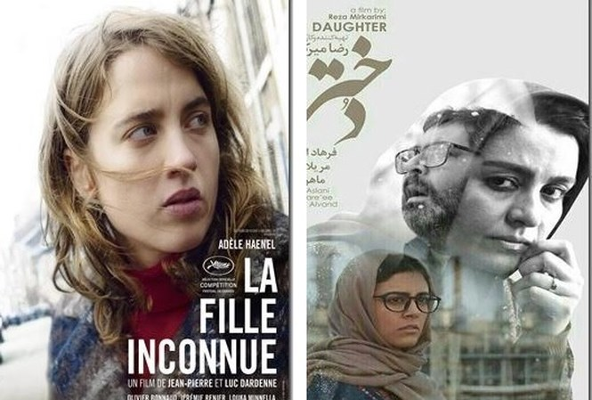
Poster phim Cô gái vô danh và Con gái sẽ trình chiếu tại Liên hoan Quốc tế phim tình yêu lần thứ 2 tại Hà Nội.
Tiếp theo thành công của sự kiện lần đầu tiên giới thiệu Liên hoan Quốc tế Phim Tình yêu Mons (FIFA Mons) tại Việt Nam vào tháng 9/2016, Phái đoàn Wallonie-Bruxelles tại Việt Nam, phối hợp với Ban Tổ chức Liên hoan Phim và Hãng Phim Tài liệu và Khoa học Trung ương, tiếp tục tổ chức sự kiện điện ảnh hấp dẫn này tại Hà Nội.
Các bộ phim đều được trình chiếu lúc vào 20g từ ngày 8/9 đến 11/9 , vào cửa tự do. Cụ thể, phim Cô gái vô danh (tiếng Pháp, phụ đề Việt) chiếu ngày 8/9, Con gái ( tiếng Ba Tư, phụ đề Việt) ngày 9/9,Marija ( tiếng Đức, phụ đề Việt) ngày 10/9 và AuroretTarbot ( tiếng Pháp, phụ đề Việt) ngày 11/9.
Liên hoan Quốc tế Phim Tình yêu Mons (FIFA Mons) đã được khởi xướng từ năm 1984. Liên hoan lần đầu tiên được tổ chức vào năm 1985 và Liên hoan lần thứ 34 sẽ diễn ra từ ngày 16 -23/2/2018. Liên hoan Phim giới thiệu tới khán giả những bộ phim xoay quanh chủ đề Tình yêu hiểu theo nghĩa rộng nhất. FIFA Mons hiện đã trở thành một Liên hoan Phim uy tín tại Bỉ, châu Âu và quốc tế.
L . A
- http://vovworld.vn/vi-VN/van-hoa/lien-hoan-phim-quoc-te-tinh-yeu-fifa-mons-2017-se-duoc-to-chuc-tai-ha-noi-573650.vov

Liên hoan phim quốc tế tình yêu (FIFA Mons) 2017 sẽ được tổ chức tại Hà nội
05 Tháng Chín 2017 | 23:41:00

(VOV5) -Được khởi xướng từ năm 1984, Liên hoan phim quốc tế Tình yêu Mons được tổ chức nhằm giới thiệu tới khán giả những bộ phim truyện điện ảnh xoay quanh chủ đề tình yêu.
Phái đoàn Wallonie-Bruxelles tại Việt Nam sẽ phối hợp Hãng phim Tài liệu và Khoa học trung ương tổ chức Liên hoan phim quốc tế Tình yêu Mons (FIFA Mons) năm 2017.
Liên hoan phim tình yêu Mons 2017
Được khởi xướng từ năm 1984, Liên hoan phim quốc tế Tình yêu Mons được tổ chức nhằm giới thiệu tới khán giả những bộ phim truyện điện ảnh xoay quanh chủ đề tình yêu.
Trong khuôn khổ liên hoan, có 4 phim được trình chiếu tại Hãng phim Tài liệu và Khoa học trung ương (465 Hoàng Hoa Thám, Ba Đình, Hà Nội) từ ngày 8 đến 11/9, gồm “Con gái” (Iran); “Aurore Tabort” (Pháp); “Marija” (Đức và Thụy Sĩ) và “Lần đầu tới Paris” (Bỉ và Pháp), mở cửa tự do phục vụ khán giả. Với nội dung đa dạng, hấp dẫn, sự kiện này cung cấp cho giới trẻ Việt Nam nhiều thông tin hữu ích về nền điện ảnh các nước cũng như tiếp cận phong cách làm phim hiện đại.
- http://khoahocvacongnghevietnam.com.vn/tin-tuc-su-kien/van-hoa-xa-hoi/16850-lien-hoan-phim-quoc-te-tinh-yeu-mons-nam-2017.html

Liên hoan phim quốc tế Tình yêu Mons năm 2017
Thứ ba, 05/09/2017 - 15:20 Văn hóa - Xã hội
Phái đoàn Wallonie-Bruxelles tại Việt Nam sẽ phối hợp Hãng phim Tài liệu và Khoa học trung ương tổ chức Liên hoan phim quốc tế Tình yêu Mons (FIFA Mons) năm 2017.
Được khởi xướng từ năm 1984, Liên hoan phim quốc tế Tình yêu Mons được tổ chức nhằm giới thiệu tới khán giả những bộ phim truyện điện ảnh xoay quanh chủ đề tình yêu. Trong khuôn khổ liên hoan, có 4 phim được trình chiếu tại Hãng phim Tài liệu và Khoa học trung ương (465 Hoàng Hoa Thám, Ba Đình, Hà Nội) từ ngày 8 đến 11/9, gồm “Con gái” (Iran); “Aurore Tabort” (Pháp); “Marija” (Đức và Thụy Sĩ) và “Lần đầu tới Paris” (Bỉ và Pháp), mở cửa tự do phục vụ khán giả. Với nội dung đa dạng, hấp dẫn, sự kiện này cung cấp cho giới trẻ Việt Nam nhiều thông tin hữu ích về nền điện ảnh các nước cũng như tiếp cận phong cách làm phim hiện đại.
(HNM)
- http://suckhoedoisong.vn/xem-phim-mien-phi-lien-hoan-quoc-te-phim-tinh-yeu-mons-tai-viet-nam-n135920.html

Xem phim miễn phí: "Liên hoan quốc tế phim tình yêu Mons" tại Việt Nam
Viết bởi: NV NGÀY 05 THÁNG 09, 2017 | 15:00
SKĐS - 4 bộ phim xuất sắc sẽ được chiếu miễn phí tại Liên hoan phim Tình yêu Mons từ 8-11/9, hãng phim Tài liệu và Khoa học TW, 465 Hoàng Hoa Thám, Hà Nội.
Tiếp theo thành công của sự kiện lần đầu tiên giới thiệu Liên hoan Quốc tế Phim Tình yêu Mons (FIFA Mons) tại Việt Nam vào tháng 9/2016, Phái đoàn Wallonie-Bruxelles tại Việt Nam, phối hợp với Ban Tổ chức Liên hoan Phim và Hãng Phim Tài liệu và Khoa học Trung ương, mong muốn tiếp tục tổ chức sự kiện điện ảnh hấp dẫn này tại Hà Nội. Chương trình giới thiệu FIFA Mons lần thứ hai diễn ra từ ngày 8-11/9/2017.
4 trong số các bộ phim truyện xuất sắc nhất của Liên hoan kỳ 2017 (lần thứ 33) sẽ được trình chiếu tại Hãng Phim Tài liệu và Khoa học Trung ương.

LIÊN HOAN QUỐC TẾ PHIM TÌNH YÊU MONS
lần thứ hai tại Việt Nam
từ ngày 08 - 11/9/2017, 20h00
Tại: Hãng Phim Tài liệu và Khoa học Trung ương, 465 Hoàng Hoa Thám, Ba Đình, Hà Nội
VÀO CỬA TỰ DO
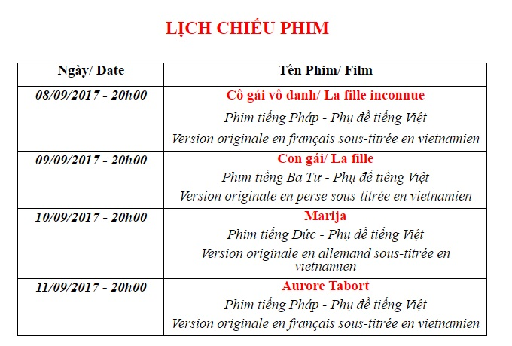
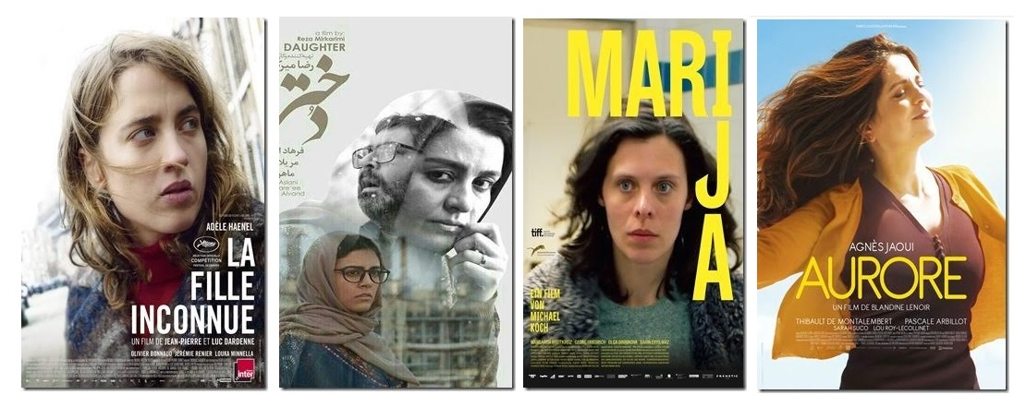
Từ trái sang phải: "Cô gái vô danh", "Con gái", "Marija" và "Aurore Tabort"
LA FILLE INCONNUE: CÔ GÁI VÔ DANH
Giờ chiếu: 20h, thứ sáu, 8/9 (106 phút)
Phim Bỉ + Pháp
Diễn viên: Adele Haenel, Olivier Bonnaud, Jeremie Renier,...
Jenny là bác sĩ đa khoa trẻ tuổi, và cô cảm thấy rất có lỗi khi không mở cửa phòng khám cho một cô gái trẻ mà thi thể được tìm thấy thời gian rất ngắn sau đó. Cảnh sát cho cô biết là sẽ không thể xác định được nhân thân của nạn nhân và giờ Jenny chỉ có một mục đích duy nhất: tìm được tên của cô gái trẻ, để cô không bị chôn cất như một người vô danh, để cô không biến mất khỏi cuộc sống này như thể chưa từng tồn tại.
LA FILLE: CON GÁI
Giờ chiếu: 20h, thứ bảy, 9/9 (103 phút)
Phim Iran
Đạo diễn: Reza Mirkarimi
Diễn viên: Farhad Aslani, Merilla Zarei, Mahour Alvand,...
Ông Aziz, một người cha độc đoán và bảo thủ, sống cùng gia đình một cách êm ả tại một thành phố dầu mỏ ở miền nam Iran. Một ngày kia, cuộc sống cân bằng của ông hoàn toàn bị đảo lộn bởi cách cư xử của chồng đối với cô con gái Setareh, vì cô thích tới thủ đô Teheran tham dự tiệc chia tay với bạn hơn là ở lại nhà dự lễ đính hôn của cô em gái.
MARIJA
Giờ chiếu: 20h, CN, 10/9 (100 phút)
Phim Bỉ, Allemagne + Suisse/Đức + Thụy Sỹ
Diễn viên: Margarita Breikreiz, Georg Friedrich, Sahin Eryilmaz, Olga Dinnokova,...
Marija là một cô gái trẻ người Ukraine, làm giúp việc cho một gia đình ở thành phố Dortmund (Đức). Cô có một quyết tâm cực kỳ lớn khiến cô sẵn sàng làm tất cả mọi việc để đạt được giấc mơ của mình, đó là mở một tiệm làm tóc.
AURORE TABORT
Giờ chiếu: 20h, Thứ hai, 11/9 (90 phút)
Phim hài Pháp
Diễn viên: Agnes Jaoui, Thibault De Montalembert, Pascale Arbillot, Sarah Suco....
Aurore đã ly thân, cô vừa mất việc và biết mình sắp thành bà ngoại. Dường như tất cả mọi người và mọi chuyện đang đẩy cô về phía không lối thoát, nhưng cô đã tình cờ gặp lại tình yêu thời thiếu nữ và bước vào cuộc chiến chống lại số phận dường như dành cho cô. Và liệu đây có phải thời điểm bắt đầu một cuộc đời mới.
LA FILLE INCONNUE: CÔ GÁI VÔ DANH
Giờ chiếu: 20h, thứ sáu, 8/9 (106 phút)
Phim Bỉ + Pháp
Diễn viên: Adele Haenel, Olivier Bonnaud, Jeremie Renier,...
Jenny là bác sĩ đa khoa trẻ tuổi, và cô cảm thấy rất có lỗi khi không mở cửa phòng khám cho một cô gái trẻ mà thi thể được tìm thấy thời gian rất ngắn sau đó. Cảnh sát cho cô biết là sẽ không thể xác định được nhân thân của nạn nhân và giờ Jenny chỉ có một mục đích duy nhất: tìm được tên của cô gái trẻ, để cô không bị chôn cất như một người vô danh, để cô không biến mất khỏi cuộc sống này như thể chưa từng tồn tại.
LA FILLE: CON GÁI
Giờ chiếu: 20h, thứ bảy, 9/9 (103 phút)
Phim Iran
Đạo diễn: Reza Mirkarimi
Diễn viên: Farhad Aslani, Merilla Zarei, Mahour Alvand,...
Ông Aziz, một người cha độc đoán và bảo thủ, sống cùng gia đình một cách êm ả tại một thành phố dầu mỏ ở miền nam Iran. Một ngày kia, cuộc sống cân bằng của ông hoàn toàn bị đảo lộn bởi cách cư xử của chồng đối với cô con gái Setareh, vì cô thích tới thủ đô Teheran tham dự tiệc chia tay với bạn hơn là ở lại nhà dự lễ đính hôn của cô em gái.
MARIJA
Giờ chiếu: 20h, CN, 10/9 (100 phút)
Phim Bỉ, Allemagne + Suisse/Đức + Thụy Sỹ
Diễn viên: Margarita Breikreiz, Georg Friedrich, Sahin Eryilmaz, Olga Dinnokova,...
Marija là một cô gái trẻ người Ukraine, làm giúp việc cho một gia đình ở thành phố Dortmund (Đức). Cô có một quyết tâm cực kỳ lớn khiến cô sẵn sàng làm tất cả mọi việc để đạt được giấc mơ của mình, đó là mở một tiệm làm tóc.
AURORE TABORT
Giờ chiếu: 20h, Thứ hai, 11/9 (90 phút)
Phim hài Pháp
Diễn viên: Agnes Jaoui, Thibault De Montalembert, Pascale Arbillot, Sarah Suco....
Aurore đã ly thân, cô vừa mất việc và biết mình sắp thành bà ngoại. Dường như tất cả mọi người và mọi chuyện đang đẩy cô về phía không lối thoát, nhưng cô đã tình cờ gặp lại tình yêu thời thiếu nữ và bước vào cuộc chiến chống lại số phận dường như dành cho cô. Và liệu đây có phải thời điểm bắt đầu một cuộc đời mới.
NV
- https://hanoigrapevine.com/vi/2017/09/2nd-mons-international-film-festival-vietnam/

Liên hoan quốc tế Phim Tình yêu Mons lần thứ hai tại Việt Nam
Đăng vào 04/09/2017

08 – 11/09/2017
Hãng Phim Tài liệu và Khoa học Trung ương
465 Hoàng Hoa Thám, Ba Đình, Hà Nội
Thông tin từ nhà tổ chức:
Tiếp theo thành công của sự kiện lần đầu tiên giới thiệu Liên hoan Quốc tế Phim Tình yêu Mons (FIFA Mons) tại Việt Nam vào tháng 9 năm 2016, Phái đoàn Wallonie-Bruxelles tại Việt Nam, phối hợp với Ban Tổ chức Liên hoan Phim và Hãng Phim Tài liệu và Khoa học Trung ương, mong muốn tiếp tục tổ chức sự kiện điện ảnh hấp dẫn này tại Hà Nội. Chương trình giới thiệu FIFA Mons lần thứ hai diễn ra từ ngày 08 đến ngày 11 tháng 9 năm 2017.
4 trong số các bộ phim truyện xuất sắc nhất của Liên hoan kỳ 2017 (lần thứ 33) sẽ được trình chiếu tại Hãng Phim Tài liệu và Khoa học Trung ương.
Liên hoan Quốc tế Phim Tình yêu Mons (FIFA Mons) đã được khởi xướng từ năm 1984. Kỳ Liên hoan đầu tiên được tổ chức vào năm 1985, và Liên hoan lần thứ 34 sẽ diễn ra từ ngày 16 đến ngày 23 tháng 2 năm 2018. Liên hoan Phim giới thiệu tới khán giả những bộ phim xoay quanh chủ đề “Tình yêu” hiểu theo nghĩa rộng nhất. FIFA Mons hiện đã trở thành một Liên hoan Phim uy tín tại Bỉ, châu Âu và quốc tế.
Lịch chiếu phim
Nội dung phim
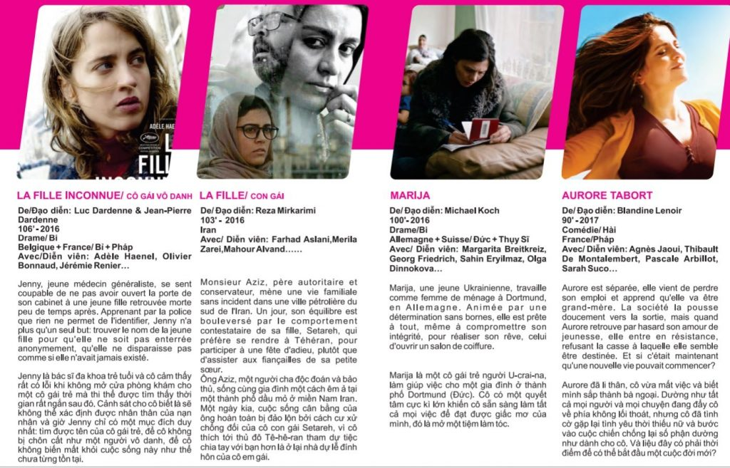Ấn vào hình để xem chi tiết
Xem trailer phim:
La Fille inconnue / Cô gái vô danh
La Fille (Dokhtar) / Con gái
Marija
Arore
Phim được chiếu với ngôn ngữ gốc cùng phụ đề tiếng Việt
Vào cửa tự do
- http://tuoitre.vn/lien-hoan-phim-tinh-yeu-mons-ke-tinh-yeu-theo-nghia-rong-20170907183715498.htm

Liên hoan phim tình yêu Mons: kể tình yêu theo nghĩa rộng
07/09/2017 18:36 GMT+7

TTO - Là một trong những liên hoan phim uy tín ở châu Âu, Liên hoan quốc tế phim tình yêu Mons được tổ chức lần này tại Hà Nội với 4 phim đặc sắc.o tạm dừng

Trailer phim Bỉ: Cô gái vô danh
Lần thứ hai được tổ chức tại Việt Nam, Liên hoan quốc tế phim tình yêu Mons sẽ chính thức khai mạc vào tối 7-9 tại Hãng phim tài liệu và khoa học trung ương, 465 Hoàng Hoa Thám, Hà Nội.
Liên hoan quốc tế phim tình yêu Mons sẽ giới thiệu tới khán giả Việt 4 bộ phim: Cô gái vô danh (Bỉ - Wallonie-Bruxelles), Con gái (Iran), Marija (Đức – Thụy Sĩ), Aurore Tabort (Pháp).
Đây là bốn phim xuất sắc nhất được chọn từ Liên hoan quốc tế phim tình yêu Mons 2017 ở các nước.
Liên hoan quốc tế phim tình yêu Mons (FIFA Mons - vùng Wallonie, Bỉ) hiểu về tình yêu theo nghĩa rộng nhất của từ này đã được khởi xướng từ năm 1984.
Kỳ liên hoan đầu tiên được tổ chức vào năm 1985, đây là một trong những liên hoan phim uy tín tại Bỉ, châu Âu cũng như quốc tế.
Tại Việt Nam lần này, các buổi chiếu của Liên hoan quốc tế phim tình yêu Mons diễn ra vào hồi 20h, vào cửa tự do, chiếu nguyên bản có phụ đề tiếng Việt.
Lịch chiếu như sau:
- Thứ sáu 8-9: Cô gái vô danh (Phim Bỉ - Wallonie-Bruxelles)
- Thứ bảy 9-9: Con gái (Phim Iran)
- Chủ nhật 10-9: Marija (phim Đức + Thụy Sĩ)
- Thứ hai 11-9: Aurore Tabort (Phim Pháp)
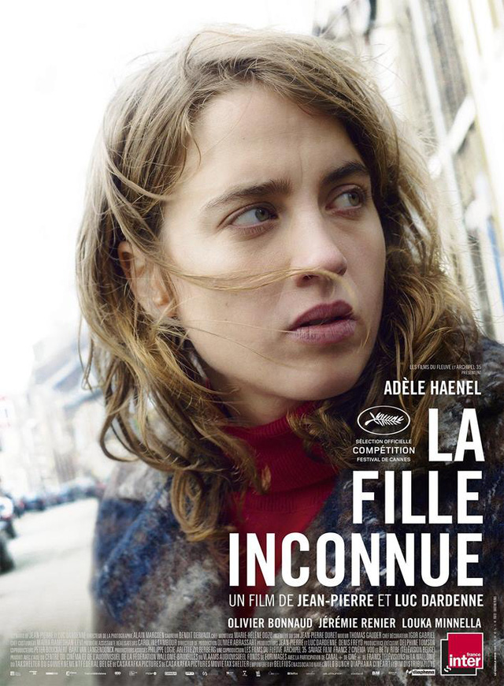
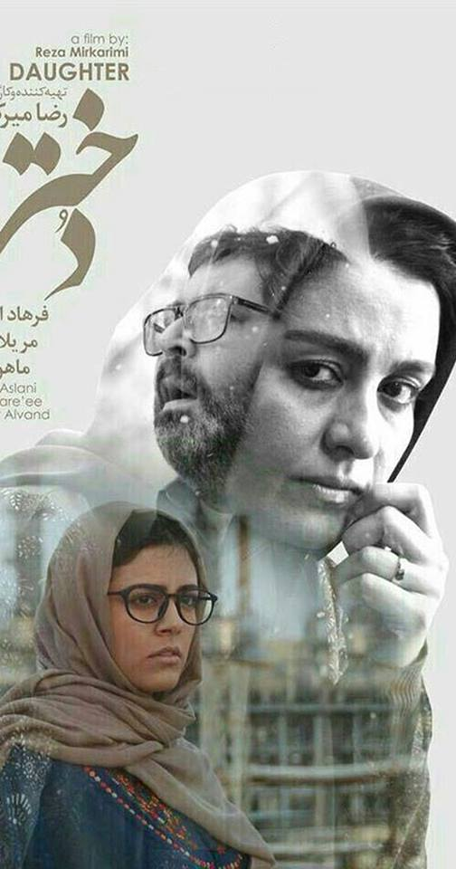
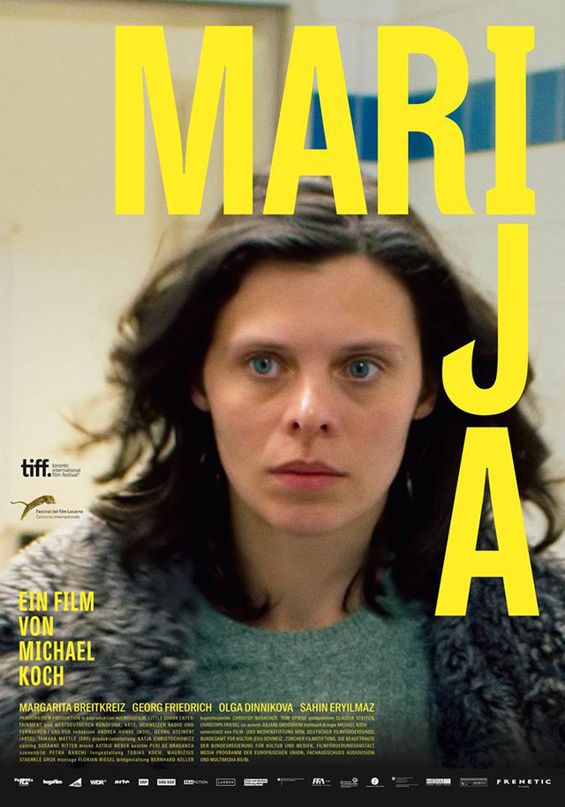
NGỌC DIỆP
- http://sovhtt.hanoi.gov.vn/lien-hoan-quoc-te-phim-tinh-yeu-mons-lan-thu-hai-tai-viet-nam/

Liên hoan Quốc tế Phim Tình yêu Mons lần thứ hai tại Việt Nam
-30/08/2017
Liên hoan Quốc tế Phim Tình yêu Mons lần thứ hai sẽ diễn ra từ ngày 8/9 đến 11/9/2017.
Bộ Văn hóa, Thể thao và Du lịch đã có Quyết định cho phép Hãng phim Tài liệu và Khoa học Trung ương phối hợp với Phái đoàn Wallonie-Bruxelles tại Việt Nam tổ chức Liên hoan Quốc tế Phim Tình yêu Mons lần thứ hai (FIFA de Mons) gồm 4 phim: “Con gái” (Iran); “Aurore Tabort” (Pháp); “Marija” (Đức và Thụy Sỹ) và “Lần đầu tới Paris” (Bỉ và Pháp).
Văn bản cũng nêu rõ, các phim chỉ được trình chiếu trong khuôn khổ Liên hoan phim sau khi có giấy phép phổ biến của Cục Điện ảnh.
Liên hoan phim Quốc tế Tình yêu Mons (FIFA Mons) tại Bỉ đã được khởi xướng từ năm 1984. Kỳ Liên hoan đầu tiên được tổ chức vào năm 1985. Liên hoan Quốc tế Phim Tình yêu Mons được tổ chức nhằm giới thiệu tới khán giả những bộ phim truyện Điện ảnh – xoay quanh chủ đề Tình yêu hiểu theo nghĩa rộng nhất. Với nội dung đa dạng, hấp dẫn, sự kiện này hứa hẹn sẽ mang đến cho người xem những cung bậc cảm xúc đầy thú vị.
Liên hoan phim Quốc tế Tình yêu Mons sẽ mở cửa tự do phục vụ khán giả tại Hãng phim Tài liệu và Khoa học Trung ương 465 Hoàng Hoa Thám, Ba Đình, Hà Nội.
PV
- http://bvhttdl.gov.vn/van-hoa-gia-inh/-/asset_publisher/GrYCMqxyx2pI/content/to-chuc-lien-hoan-quoc-te-phim-tinh-yeu-mons-lan-thu-hai
Tổ chức Liên hoan Quốc tế Phim Tình yêu Mons lần thứ hai
25/08/2017 | 09:36 AM
Liên hoan Quốc tế Phim Tình yêu Mons lần thứ hai sẽ diễn ra từ ngày 8/9 đến 11/9/2017.
Cụ thể, tại Quyết định số 3238/QĐ-BVHTTDL ngày 21/8/2017, Bộ Văn hóa, Thể thao và Du lịch cho phép Hãng phim Tài liệu và Khoa học Trung ương phối hợp với Phái đoàn Wallonie-Bruxelles tại Việt Nam tổ chức Liên hoan Quốc tế Phim Tình yêu Mons lần thứ hai (FIFA de Mons) gồm 4 phim: “Con gái” (Iran); “Aurore Tabort” (Pháp); “Marija” (Đức và Thụy Sỹ) và “Lần đầu tới Paris” (Bỉ và Pháp).
Tất cả các phim được trình chiếu tại Hãng Phim Tài liệu và Khoa học Trung ương, 465 Hoàng Hoa Thám, Hà Nội.
Văn bản cũng nêu rõ, các phim chỉ được trình chiếu trong khuôn khổ Liên hoan phim sau khi có giấy phép phổ biến của Cục Điện ảnh.
Liên hoan Quốc tế Phim Tình yêu Mons là một trong những Liên hoan phim uy tín của quốc tế nhằm giới thiệu tới khán giả những bộ phim xoay quanh chủ đề Tình yêu hiểu theo nghĩa rộng nhất. Với nội dung đa dạng, hấp dẫn, sự kiện này hứa hẹn sẽ mang đến cho người xem những cung bậc cảm xúc đầy thú vị./.
Hằng Đinh
- http://maskonline.vn/lien-hoan-quoc-te-phim-tinh-yeu-mons-lan-thu-hai-tai-viet-nam/

Liên hoan Quốc tế Phim Tình yêu Mons lần thứ hai tại Việt Nam
08:26:48 30/08/2017
Liên hoan Quốc tế Phim Tình yêu Mons lần thứ hai sẽ diễn ra từ ngày 8/9 đến 11/9/2017.
Bộ Văn hóa, Thể thao và Du lịch đã có Quyết định cho phép Hãng phim Tài liệu và Khoa học Trung ương phối hợp với Phái đoàn Wallonie-Bruxelles tại Việt Nam tổ chức Liên hoan Quốc tế Phim Tình yêu Mons lần thứ hai (FIFA de Mons) gồm 4 phim: “Con gái” (Iran); “Aurore Tabort” (Pháp); “Marija” (Đức và Thụy Sỹ) và “Lần đầu tới Paris” (Bỉ và Pháp).
Văn bản cũng nêu rõ, các phim chỉ được trình chiếu trong khuôn khổ Liên hoan phim sau khi có giấy phép phổ biến của Cục Điện ảnh.
Liên hoan phim Quốc tế Tình yêu Mons (FIFA Mons) tại Bỉ đã được khởi xướng từ năm 1984. Kỳ Liên hoan đầu tiên được tổ chức vào năm 1985. Liên hoan Quốc tế Phim Tình yêu Mons được tổ chức nhằm giới thiệu tới khán giả những bộ phim truyện Điện ảnh – xoay quanh chủ đề Tình yêu hiểu theo nghĩa rộng nhất. Với nội dung đa dạng, hấp dẫn, sự kiện này hứa hẹn sẽ mang đến cho người xem những cung bậc cảm xúc đầy thú vị.
Liên hoan phim Quốc tế Tình yêu Mons sẽ mở cửa tự do phục vụ khán giả tại Hãng phim Tài liệu và Khoa học Trung ương 465 Hoàng Hoa Thám, Ba Đình, Hà Nội.
PV
- http://vietbao.vn/The-gioi-giai-tri/Lien-hoan-phim-quoc-te-Tinh-yeu-Mons-nam-2017/410876983/233/

Liên hoan phim quốc tế Tình yêu Mons năm 2017
Thứ hai, 04 Tháng chín 2017, 08:32 GMT+7
Phái đoàn Wallonie-Bruxelles tại Việt Nam sẽ phối hợp Hãng phim Tài liệu và Khoa học trung ương tổ chức Liên hoan phim quốc tế Tình yêu Mons (FIFA Mons) năm 2017.

Được khởi xướng từ năm 1984, Liên hoan phim quốc tế Tình yêu Mons được tổ chức nhằm giới thiệu tới khán giả những bộ phim truyện điện ảnh xoay quanh chủ đề tình yêu. Trong khuôn khổ liên hoan, có 4 phim được trình chiếu tại Hãng phim Tài liệu và Khoa học trung ương (465 Hoàng Hoa Thám, Ba Đình, Hà Nội) từ ngày 8 đến 11-9, gồm “Con gái” (Iran); “Aurore Tabort” (Pháp); “Marija” (Đức và Thụy Sĩ) và “Lần đầu tới Paris” (Bỉ và Pháp), mở cửa tự do phục vụ khán giả. Với nội dung đa dạng, hấp dẫn, sự kiện này cung cấp cho giới trẻ Việt Nam nhiều thông tin hữu ích về nền điện ảnh các nước cũng như tiếp cận phong cách làm phim hiện đại. Thu Minh
VietBao.vn (Theo_Hà Nội Mới >>>)
- http://thoibao.today/paper/khai-mac-lien-hoan-quoc-te-phim-tinh-yeu-tai-ha-noi-2350894

Khai mạc Liên hoan quốc tế phim tình yêu tại Hà Nội

08/09/2017 11:41:09
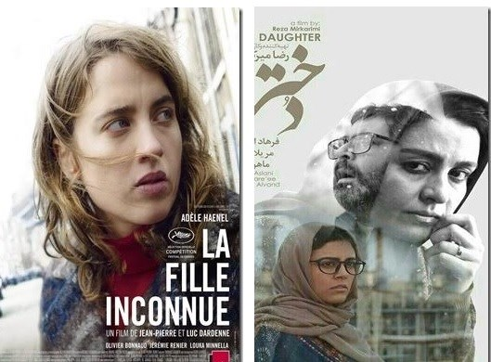
Bốn bộ phim truyện xuất sắc nhất của Liên hoan quốc tế phim tình yêu Mons 2017 (lần thứ 33) sẽ được trình chiếu tại Hãng Phim Tài liệu và Khoa học Trung ương, 465 Hoàng Hoa Thám, Hà Nội từ ngày 8/9 đến 11/9.
Khai mạc Liên hoan quốc tế phim tình yêu tại Hà Nội
Poster phim Cô gái vô danh và Con gái sẽ trình chiếu tại Liên hoan Quốc tế phim tình yêu lần thứ 2 tại Hà Nội.
Tiếp theo thành công của sự kiện lần đầu tiên giới thiệu Liên hoan Quốc tế Phim Tình yêu Mons (FIFA Mons) tại Việt Nam vào tháng 9/2016, Phái đoàn Wallonie-Bruxelles tại Việt Nam, phối hợp với Ban Tổ chức Liên hoan Phim và Hãng Phim Tài liệu và Khoa học Trung ương, tiếp tục tổ chức sự kiện điện ảnh hấp dẫn này tại Hà Nội.
Các bộ phim đều được trình chiếu lúc vào 20g từ ngày 8/9 đến 11/9 , vào cửa tự do. Cụ thể, phim Cô gái vô dan h (tiếng Pháp, phụ đề Việt) chiếu ngày 8/9, Con gái ( tiếng Ba Tư, phụ đề Việt) ngày 9/9, Marija ( tiếng Đức, phụ đề Việt) ngày 10/9 và AuroretTarbot ( tiếng Pháp, phụ đề Việt) ngày 11/9.
Liên hoan Quốc tế Phim Tình yêu Mons (FIFA Mons) đã được khởi xướng từ năm 1984. Liên hoan lần đầu tiên được tổ chức vào năm 1985 và Liên hoan lần thứ 34 sẽ diễn ra từ ngày 16 -23/2/2018. Liên hoan Phim giới thiệu tới khán giả những bộ phim xoay quanh chủ đề Tình yêu hiểu theo nghĩa rộng nhất. FIFA Mons hiện đã trở thành một Liên hoan Phim uy tín tại Bỉ, châu Âu và quốc tế.
- http://hanoitv.vn/lien-hoan-quoc-te-phim-tinh-yeu-d72256.html
Liên hoan quốc tế phim tình yêu
01/09/2017 21:02
(HanoiTV) - Phái đoàn Wallonie-Bruxelles tại Việt Nam, phối hợp với Ban Tổ chức Liên hoan Phim và Hãng Phim Tài liệu và Khoa học Trung ương, tổ chức Liên hoan Quốc tế phim Tình yêu (FIFA Mons) lần thứ 2, từ ngày 8-11/9/2017.
Theo đó, 4 trong số các bộ phim truyện xuất sắc nhất của Liên hoan kỳ 2017 (lần thứ 33) sẽ được trình chiếu tại Hãng Phim Tài liệu và Khoa học Trung ương, gồm các bộ phim: Cô gái vô danh, Con gái, Marija, Aurore Tabort.
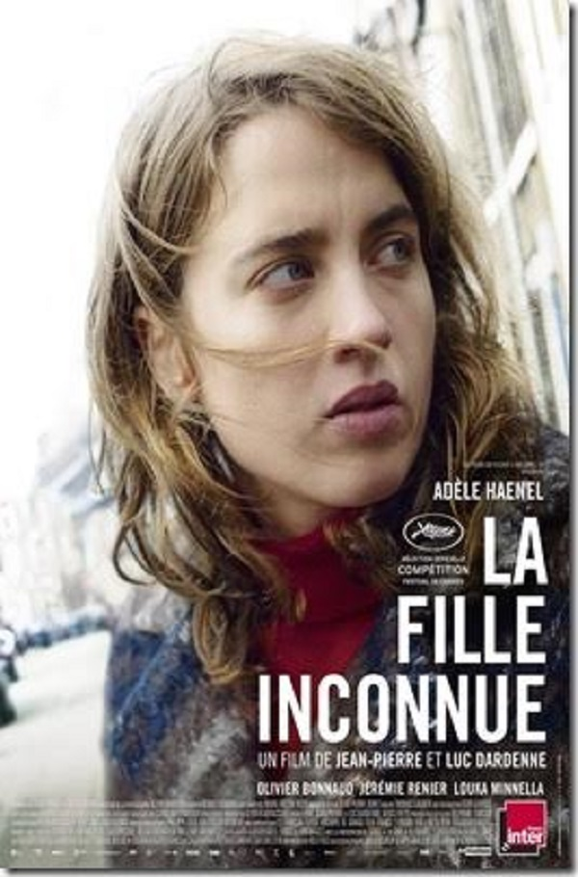
Bộ phim "Cô gái vô danh" sẽ được chiếu miễn phí trong khuôn khổ Liên hoan

Liên hoan Quốc tế Phim Tình yêu Mons (FIFA Mons) đã được khởi xướng từ năm 1984. Kỳ Liên hoan đầu tiên được tổ chức vào năm 1985, và Liên hoan lần thứ 34 sẽ diễn ra từ ngày 16 đến ngày 23 tháng 2 năm 2018. Liên hoan Phim giới thiệu tới khán giả những bộ phim xoay quanh chủ đề Tình yêu hiểu theo nghĩa rộng nhất. FIFA Mons hiện đã trở thành một Liên hoan Phim uy tín tại Bỉ, châu Âu và quốc tế.
N.Thủy
37. http://cinet.vn/articledetail.aspx?articleid=33911&sitepageid=418#sthash.5J1Wf2vw.dpbs

Tổ chức Liên hoan Quốc tế Phim Tình yêu Mons lần thứ hai
25 Tháng Tám 2017
(Cinet)- Liên hoan Quốc tế Phim Tình yêu Mons lần thứ hai sẽ diễn ra từ ngày 8/9 đến 11/9/2017.
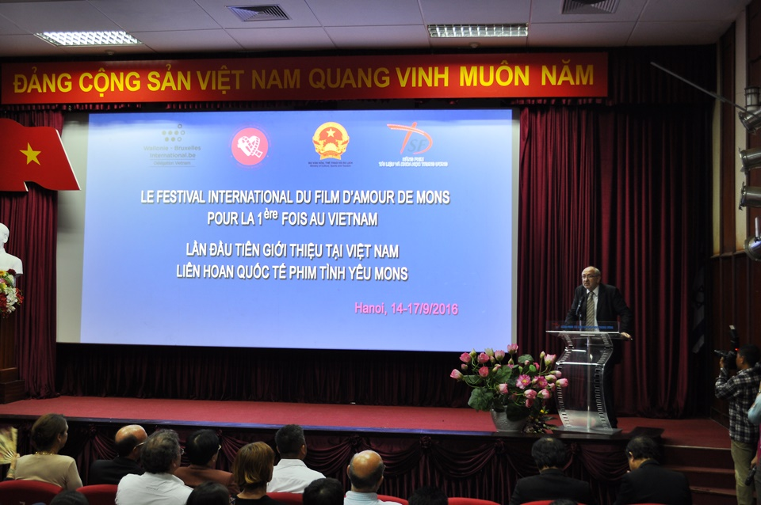
Liên hoan Quốc tế Phim Tình yêu Mons lần thứ nhất thu hút sự quan tâm của đông đảo khán giả (Nguồn: dfa.gov.vn)
Cụ thể, tại Quyết định số 3238/QĐ-BVHTTDL ngày 21/8/2017, Bộ Văn hóa, Thể thao và Du lịch cho phép Hãng phim Tài liệu và Khoa học Trung ương phối hợp với Phái đoàn Wallonie-Bruxelles tại Việt Nam tổ chức Liên hoan Quốc tế Phim Tình yêu Mons lần thứ hai (FIFA de Mons) gồm 4 phim: “Con gái”, Iran; “Aurore Tabort”, Pháp; “Marija”, Đức và Thụy Sỹ và “Lần đầu tới Paris”, Bỉ và Pháp.
Tất cả các phim được trình chiếu tại Hãng Phim Tài liệu và Khoa học Trung ương, 465 Hoàng Hoa Thám, Hà Nội.
Văn bản cũng nêu rõ, các phim chỉ được trình chiếu trong khuôn khổ Liên hoan phim sau khi có giấy phép phổ biến của Cục Điện ảnh.
Liên hoan Quốc tế Phim Tình yêu Mons là một trong những Liên hoan phim uy tín của quốc tế nhằm giới thiệu tới khán giả những bộ phim xoay quanh chủ đề Tình yêu hiểu theo nghĩa rộng nhất. Với nội dung đa dạng, hấp dẫn, sự kiện này hứa hẹn sẽ mang đến cho người xem những cung bậc cảm xúc đầy thú vị.
D.H
- http://baochinhphu.vn/Van-hoa/To-chuc-Lien-hoan-Quoc-te-Phim-Tinh-yeu-Mons-lan-thu-hai/315004.vgp

Tổ chức Liên hoan Quốc tế Phim Tình yêu Mons lần thứ hai
17:00, 25/08/2017

(Chinhphu.vn) - Liên hoan Quốc tế Phim Tình yêu Mons lần thứ hai sẽ diễn ra từ ngày 8/9 đến 11/9/2017.
Bộ Văn hóa, Thể thao và Du lịch đã có Quyết định cho phép Hãng phim Tài liệu và Khoa học Trung ương phối hợp với Phái đoàn Wallonie-Bruxelles tại Việt Nam tổ chức Liên hoan Quốc tế Phim Tình yêu Mons lần thứ hai (FIFA de Mons) gồm 4 phim: “Con gái” (Iran); “Aurore Tabort” (Pháp); “Marija” (Đức và Thụy Sỹ) và “Lần đầu tới Paris” (Bỉ và Pháp).
Tất cả các phim được trình chiếu tại Hãng Phim Tài liệu và Khoa học Trung ương, 465 Hoàng Hoa Thám, Hà Nội.
Văn bản cũng nêu rõ, các phim chỉ được trình chiếu trong khuôn khổ Liên hoan phim sau khi có giấy phép phổ biến của Cục Điện ảnh.
Liên hoan Quốc tế Phim Tình yêu Mons là một trong những Liên hoan phim uy tín của quốc tế nhằm giới thiệu tới khán giả những bộ phim xoay quanh chủ đề tình yêu hiểu theo nghĩa rộng nhất. Với nội dung đa dạng, hấp dẫn, sự kiện này hứa hẹn sẽ mang đến cho người xem những cung bậc cảm xúc đầy thú vị.
Tuệ Văn
- http://www.wherevent.com/detail/Lien-hoan-phim-Lien-hoan-phim-Tinh-yeu-Mons-lần-thứ-2-tại-Việt-Nam

Event in Hanoi
Liên hoan phim Tài liệu Châu Âu - Việt Nam
Today, 19:00 till Monday 11 September 2017, 19:00
Organized by : Liên hoan phim Tài liệu Châu Âu - Việt Nam
Sign-in / Sign-up
Submit an event

Activities Hanoi / Description
Phái đoàn Wallonie-Bruxelles tại Việt Nam phối hợp với Hãng phim Tài liệu và Khoa học Trung ương giới thiệu Liên hoan phim Quốc tế Tình yêu Mons (FIFA Mons). Liên hoan phim Quốc tế Tình yêu Mons (FIFA Mons) tại Bỉ đã được khởi xướng từ năm 1984. Kỳ Liên hoan đầu tiên được tổ chức vào năm 1985. Liên hoan Quốc tế Phim Tình yêu Mons được tổ chức nhằm giới thiệu tới khán giả những bộ phim truyện Điện ảnh - xoay quanh chủ đề Tình yêu hiểu theo nghĩa rộng nhất.
Liên hoan phim Quốc tế Tình yêu Mons sẽ mở cửa tự do phục vụ khán giả tại Hãng phim Tài liệu và Khoa học Trung ương 465 Hoàng Hoa Thám, Ba Đình, Hà Nội

- http://baonhanh247.com/bai-viet/lien-hoan-phim-quoc-te-tinh-yeu-mons-nam-2017-3325854

Liên hoan phim quốc tế Tình yêu Mons năm 2017
Nguồn : Hà Nội Mới
Phái đoàn Wallonie-Bruxelles tại Việt Nam sẽ phối hợp Hãng phim Tài liệu và Khoa học trung ương tổ chức Liên hoan phim quốc tế Tình yêu Mons (FIFA Mons) năm 2017.
Được khởi xướng từ năm 1984, Liên hoan phim quốc tế Tình yêu Mons được tổ chức nhằm giới thiệu tới khán giả những bộ phim truyện điện ảnh xoay quanh chủ đề tình yêu. Trong khuôn khổ liên hoan, có 4 phim được trình chiếu tại Hãng phim Tài liệu và Khoa học trung ương (465 Hoàng Hoa Thám, Ba Đình, Hà Nội) từ ngày 8 đến 11-9, gồm “Con gái” (Iran); “Aurore Tabort” (Pháp); “Marija” (Đức và Thụy Sĩ) và “Lần đầu tới Paris” (Bỉ và Pháp), mở cửa tự do phục vụ khán giả. Với nội dung đa dạng, hấp dẫn, sự kiện này cung cấp cho giới trẻ Việt Nam nhiều thông tin hữu ích về nền điện ảnh các nước cũng như tiếp cận phong cách làm phim hiện đại.
Thu Minh
- http://www.xaluan.com/modules.php?name=News&file=article&sid=1886454

Liên hoan phim tình yêu Mons: kể tình yêu theo nghĩa rộng
Là một trong những liên hoan phim uy tín ở châu Âu, Liên hoan quốc tế phim tình yêu Mons được tổ chức lần này tại Hà Nội với 4 phim đặc sắc.
ảnh minh họa
Lần thứ hai được tổ chức tại Việt Nam, Liên hoan quốc tế phim tình yêu Mons sẽ chính thức khai mạc vào tối 7-9 tại Hãng phim tài liệu và khoa học trung ương, 465 Hoàng Hoa Thám, Hà Nội.
Liên hoan quốc tế phim tình yêu Mons sẽ giới thiệu tới khán giả Việt 4 bộ phim: Cô gái vô danh (Bỉ - Wallonie-Bruxelles), Con gái (Iran), Marija (Đức – Thụy Sĩ), Aurore Tabort (Pháp).
Đây là bốn phim xuất sắc nhất được chọn từ Liên hoan quốc tế phim tình yêu Mons 2017 ở các nước.
Liên hoan quốc tế phim tình yêu Mons (FIFA Mons - vùng Wallonie, Bỉ) hiểu về tình yêu theo nghĩa rộng nhất của từ này đã được khởi xướng từ năm 1984.
Kỳ liên hoan đầu tiên được tổ chức vào năm 1985, đây là một trong những liên hoan phim uy tín tại Bỉ, châu Âu cũng như quốc tế.
Tại Việt Nam lần này, các buổi chiếu của Liên hoan quốc tế phim tình yêu Mons diễn ra vào hồi 20h, vào cửa tự do, chiếu nguyên bản có phụ đề tiếng Việt.
Lịch chiếu như sau:
- Thứ sáu 8-9: Cô gái vô danh (Phim Bỉ - Wallonie-Bruxelles)
- Thứ bảy 9-9: Con gái (Phim Iran)
- Chủ nhật 10-9: Marija (phim Đức + Thụy Sĩ)
- Thứ hai 11-9: Aurore Tabort (Phim Pháp)
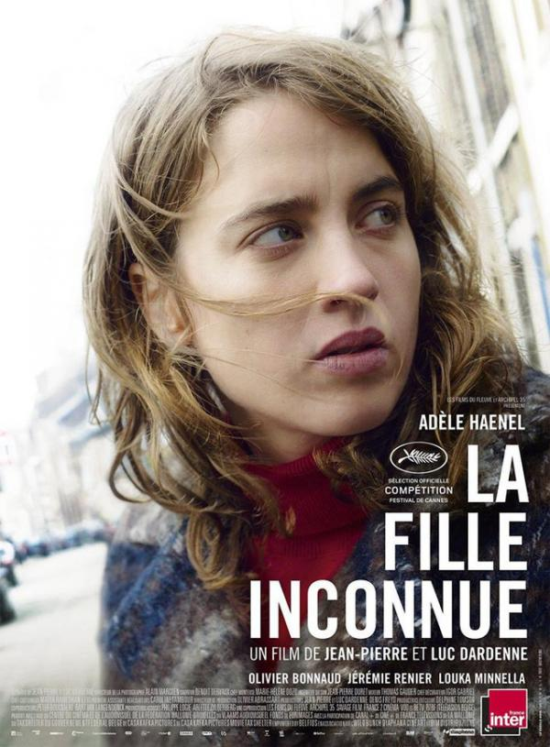
Nguồn đọc thêm: http://www.xaluan.com/modules.php?name=News&file=article&sid=1886454#ixzz4s4qCpiMG
http://www.xaluan.com/raovat
- http://vinhphuctv.vn/tin-bai/Giai-tri/to-chuc-lien-hoan-quoc-te-phim-tinh-yeu-mons-lan-thu-hai/51-572-245038

Tổ chức Liên hoan Quốc tế Phim Tình yêu Mons lần thứ hai (26/08/2017 10:55)
Liên hoan Quốc tế Phim Tình yêu Mons lần thứ hai sẽ diễn ra từ ngày 8/9 đến 11/9/2017.
Bộ Văn hóa, Thể thao và Du lịch đã có Quyết định cho phép Hãng phim Tài liệu và Khoa học Trung ương phối hợp với Phái đoàn Wallonie-Bruxelles tại Việt Nam tổ chức Liên hoan Quốc tế Phim Tình yêu Mons lần thứ hai (FIFA de Mons) gồm 4 phim: “Con gái” (Iran); “Aurore Tabort” (Pháp); “Marija” (Đức và Thụy Sỹ) và “Lần đầu tới Paris” (Bỉ và Pháp).
Tất cả các phim được trình chiếu tại Hãng Phim Tài liệu và Khoa học Trung ương, 465 Hoàng Hoa Thám, Hà Nội.
Văn bản cũng nêu rõ, các phim chỉ được trình chiếu trong khuôn khổ Liên hoan phim sau khi có giấy phép phổ biến của Cục Điện ảnh.
Liên hoan Quốc tế Phim Tình yêu Mons là một trong những Liên hoan phim uy tín của quốc tế nhằm giới thiệu tới khán giả những bộ phim xoay quanh chủ đề tình yêu hiểu theo nghĩa rộng nhất. Với nội dung đa dạng, hấp dẫn, sự kiện này hứa hẹn sẽ mang đến cho người xem những cung bậc cảm xúc đầy thú vị.
- https://vi.eventbu.com/hanoi/lien-hoan-phim-tinh-yeu-mons-l-n-th-2-t-i-vi-t-nam/4617203

Liên hoan phim Tình yêu Mons lần thứ 2 tại Việt Nam | Liên hoan phim Tài liệu Châu Âu - Việt Nam | Thứ sáu, 08. Tháng chín 2017
Phái đoàn Wallonie-Bruxelles tại Việt Nam phối hợp với Hãng phim Tài liệu và Khoa học Trung ương giới thiệu Liên hoan phim Quốc tế Tình yêu Mons (FIFA Mons). Liên hoan phim Quốc tế Tình yêu Mons (FIFA Mons) tại Bỉ đã được khởi xướng từ năm 1984. Kỳ Liên hoan đầu tiên được tổ chức vào năm 1985. Liên hoan Quốc tế Phim Tình yêu Mons được tổ chức nhằm giới thiệu tới khán giả những bộ phim truyện Điện ảnh - xoay quanh chủ đề Tình yêu hiểu theo nghĩa rộng nhất.
Liên hoan phim Quốc tế Tình yêu Mons sẽ mở cửa tự do phục vụ khán giả tại Hãng phim Tài liệu và Khoa học Trung ương 465 Hoàng Hoa Thám, Ba Đình, Hà Nội

- http://dangcongsan.vn/van-hoc-nghe-thuat/khai-mac-lien-hoan-quoc-te-phim-tinh-yeu-mons-lan-thu-hai-453199.html
15:38 08/09/2017

Khai mạc Liên hoan quốc tế Phim Tình yêu Mons lần thứ hai

(ĐCSVN) - Liên hoan quốc tế Phim Tình yêu Mons lần thứ hai diễn ra từ ngày 8 -11/9 tại Hãng phim Tài liệu và Khoa học Trung ương (số 465 Hoàng Hoa Thám, Hà Nội).
Poster phim "Cô gái vô danh". Ảnh: BTC cung cấp
Theo đó, công chúng sẽ có dịp được thưởng thức nhiều bộ phim đặc sắc của những nền điện ảnh lớn trên thế giới như: “Cô gái vô danh” (Pháp - Bỉ hợp tác sản xuất), “Con gái” (Iran), “Marija” (Đức - Thụy Sỹ hợp tác sản xuất) và “Aurore Tabort” (Pháp).
“Cô gái vô danh” (trình chiếu lúc 20 giờ ngày 8/9) là câu chuyện về Jenny - một bác sỹ đa khoa trẻ tuổi. Jenny sống trong nỗi dằn vặt khi không mở cửa phòng khám cho một cô gái trẻ. Sau đó, cảnh sát đã tìm thấy thi thể của cô gái này và không thể xác định được nhân thân của nạn nhân.
Ông Aziz trong phim “Con gái” là một người cha độc đoán, bảo thủ. Một ngày kia, cuộc sống thường nhật của gia đình ông bị đảo lộn bởi cách cư xử chống đối của cô con gái Setareh. Setareh muốn tới thành phố khác dự tiệc chia tay với bạn hơn là ở nhà dự lễ đính hôn của cô em gái. “Con gái” sẽ được trình chiếu vào lúc 20 giờ ngày 9/9.
Marija (một cô gái trẻ người Ukraine) là nhân vật chính trong bộ phim cùng tên. Ước mơ mở tiệm làm tóc đã trở thành động lực để cô sẵn sàng làm tất cả. “Marija” sẽ được giới thiệu vào lúc 20 giờ ngày 10/9.
Liên hoan phim sẽ khép lại với “Aurore Tabort” (trình chiếu lúc 20 giờ ngày 11/9). Aurore đã ly thân, vừa mất việc và biết mình sắp trở thành bà ngoại. Dường như, tất cả mọi việc và những người xung quanh đều đang đẩy cô về phía không lối thoát. Liệu rằng, việc gặp lại người yêu thời thiếu nữ có giúp cô đủ nghị lực bắt đầu một cuộc sống mới?
Đây là năm thứ hai Liên hoan quốc tế Phim Tình yêu Mons được tổ chức tại Việt Nam. Chương trình do Phái đoàn Wallonie-Bruxelles tại Việt Nam phối hợp với Hãng phim Tài liệu và Khoa học Trung ương thực hiện. Các buổi chiếu phim tại Việt Nam mở cửa tự do cho công chúng. Phim có phụ đề tiếng Việt.
Liên hoan quốc tế Phim Tình yêu Mons (FIFA Mons) đã được khởi xướng từ năm 1984, giới thiệu tới khán giả những bộ phim xoay quanh đề tài tình yêu (hiểu theo nghĩa rộng nhất). Hiện nay, FIFA Mons đã trở thành một liên hoan phim uy tín tại Bỉ và nhiều quốc gia khác trên thế giới./.
Huy Lê
- http://kinhtedothi.vn/thuong-thuc-mien-phi-4-bo-phim-dac-sac-ve-tinh-yeu-297105.html

Thưởng thức miễn phí 4 bộ phim đặc sắc về tình yêu
LÂM NGUYỄN
02-09-2017 10:32
Kinhtedothi - Trong thông cáo báo chí phát đi ngày 2/9, Phái đoàn Wallonie - Bruxelles (Vương quốc Bỉ) tại Việt Nam cho biết, 4 trong số những bộ phim xuất sắc nhất của Liên hoan Quốc tế phim tình yêu Mons năm 2017 (lần thứ 33) sẽ được giới thiệu và trình chiếu miễn phí tại Hãng phim tài liệu và khoa học T.Ư từ ngày 8 - 11/9/2017.
TIN LIÊN QUAN
Bốn bộ phim sẽ được trình chiếu gồm: Cô gái vô danh (8/9), Con gái (9/9), Marija (10/9) và Aurore Tabort (11/9). Tất cả các bộ phim đều được trình chiếu vào hồi 10 giờ các ngày cụ thể trên tại địa chỉ duy nhất là Hãng phim tài liệu và khoa học T.Ư (số 465 đường Hoàng Hoa Thám, quận Ba Đình, Hà Nội).
Đại diện Phái đoàn Wallonie - Bruxelles cho biết, sự kiện được tổ chức với mong muốn giới thiệu những tác phẩm điện ảnh đặc sắc đến với công chúng Thủ đô và cả nước. Đây cũng là lần thứ hai những bộ phim xuất sắc tại Liên hoan Quốc tế phim tình yêu Mons được trình chiếu tại Việt Nam, sau lần đầu tiên vào năm 2016.
Liên hoan Quốc tế phim tình yêu Mons đã được khởi xướng từ năm 1984, đến nay đã trải qua 33 kỳ liên hoan. Liên hoan phim giới thiệu tới khán giả những bộ phim đặc sắc xoay quanh chủ đề tình yêu hiểu theo nghĩa rộng nhất. Đây là một trong những liên hoan phim được dánh giá là có uy tín nhất tại Bỉ, châu Âu và quốc tế.
- https://allevents.in/hanoi/liên-hoan-phim-tình-yêu-mons-lần-thứ-2-tại-việt-nam/1502421166483128

Liên hoan phim Tình yêu Mons lần thứ 2 tại Việt Nam
- TIME Fri Sep 08 2017 at 08:00 pm
- VENUE Liên hoan phim Tài liệu Châu Âu - Việt Nam, 465, Hoàng Hoa Thám, Ba Đình, Hanoi, Vietnam
EVENT DETAILS

LIÊN HOAN PHIM TÌNH YÊU MONS LẦN THỨ 2 TẠI VIỆT NAM
Phái đoàn Wallonie-Bruxelles tại Việt Nam phối hợp với Hãng phim Tài liệu và Khoa học Trung ương giới thiệu Liên hoan phim Quốc tế Tình yêu Mons (FIFA Mons). Liên hoan phim Quốc tế Tình yêu Mons (FIFA Mons) tại Bỉ đã được khởi xướng từ năm 1984. Kỳ Liên hoan đầu tiên được tổ chức vào năm 1985. Liên hoan Quốc tế Phim Tình yêu Mons được tổ chức nhằm giới thiệu tới khán giả những bộ phim truyện Điện ảnh - xoay quanh chủ đề Tình yêu hiểu theo nghĩa rộng nhất.
Liên hoan phim Quốc tế Tình yêu Mons sẽ mở cửa tự do phục vụ khán giả tại Hãng phim Tài liệu và Khoa học Trung ương 465 Hoàng Hoa Thám, Ba Đình, Hà Nội
- http://daubao.com/lien-hoan-phim-quoc-te-tinh-yeu-mons-nam-2017/phim-anh/1166558.html

Liên hoan phim quốc tế Tình yêu Mons năm 2017
07.47am 04-09-2017
Phái đoàn Wallonie-Bruxelles tại Việt Nam sẽ phối hợp Hãng phim Tài liệu và Khoa học trung ương tổ chức Liên hoan phim Quốc tế Tình yêu Mons (FIFA Mons) năm 2017.
Được khởi xướng từ năm 1984, Liên hoan phim quốc tế Tình yêu Mons được tổ chức nhằm giới thiệu tới khán giả những bộ phim truyện điện ảnh xoay quanh chủ đề tình yêu. Trong khuôn khổ liên hoan, có 4 phim được trình chiếu tại Hãng phim Tài liệu và Khoa học trung ương (465 Hoàng Hoa Thám, Ba Đình, Hà Nội) từ ngày 8 đến 11-9, gồm “Con gái” (Iran); “Aurore Tabort” (Pháp); “Marija” (Đức và Thụy Sĩ) và “Lần đầu tới Paris” (Bỉ và Pháp), mở cửa tự do phục vụ khán giả. Với nội dung đa dạng, hấp dẫn, sự kiện này cung cấp cho giới trẻ Việt Nam nhiều thông tin hữu ích về nền điện ảnh các nước cũng như tiếp cận phong cách làm phim hiện đại.
- http://thanglong.chinhphu.vn/xem-mien-phi-4-bo-phim-tinh-yeu-noi-tieng-the-gioi-tai-ha-noi

Xem miễn phí 4 bộ phim tình yêu nổi tiếng thế giới tại Hà Nội
07/09/2017
(Chinhphu.vn) - Liên hoan quốc tế Phim Tình yêu Mons diễn ra từ ngày 8-11/9 tại Hãng phim Tài liệu và Khoa học Trung ương (số 465 Hoàng Hoa Thám, Hà Nội).
Theo đó, công chúng sẽ có dịp được thưởng thức nhiều bộ phim đặc sắc của những nền điện ảnh lớn trên thế giới như: “Cô gái vô danh” (Pháp-Bỉ hợp tác sản xuất), “Con gái” (Iran), “Marija” (Đức-Thụy Sỹ hợp tác sản xuất) và “Aurore Tabort” (Pháp).
Các buổi chiếu phim mở cửa tự do cho công chúng. Phim có phụ đề tiếng Việt.
“Cô gái vô danh” (trình chiếu lúc 20 giờ ngày 8/9) là câu chuyện về Jenny - một bác sỹ đa khoa trẻ tuổi. Jenny sống trong nỗi dằn vặt khi không mở cửa phòng khám cho một cô gái trẻ. Sau đó, cảnh sát đã tìm thấy thi thể của cô gái này và không thể xác định được nhân thân của nạn nhân.
Ông Aziz trong phim “Con gái” là một người cha độc đoán, bảo thủ. Một ngày kia, cuộc sống thường nhật của gia đình ông bị đảo lộn bởi cách cư xử chống đối của cô con gái Setareh. Setareh muốn tới thành phố khác dự tiệc chia tay với bạn hơn là ở nhà dự lễ đính hôn của cô em gái. “Con gái” sẽ được trình chiếu vào lúc 20 giờ ngày 9/9.
Marija (một cô gái trẻ người Ukraine) là nhân vật chính trong bộ phim cùng tên. Ước mơ mở tiệm làm tóc đã trở thành động lực để cô sẵn sàng làm tất cả. “Marija” sẽ được giới thiệu vào lúc 20 giờ ngày 10/9.
Liên hoan phim sẽ khép lại với “Aurore Tabort” (trình chiếu lúc 20 giờ ngày 11/9). Aurore đã ly thân, vừa mất việc và biết mình sắp trở thành bà ngoại. Dường như, tất cả mọi việc và những người xung quanh đều đang đẩy cô về phía không lối thoát. Liệu rằng, việc gặp lại người yêu thời thiếu nữ có giúp cô đủ nghị lực bắt đầu một cuộc sống mới?
Đây là năm thứ hai Liên hoan quốc tế Phim Tình yêu Mons được tổ chức tại Việt Nam. Chương trình do Phái đoàn Wallonie-Bruxelles tại Việt Nam phối hợp với Hãng phim Tài liệu và Khoa học Trung ương thực hiện./.
Liên hoan quốc tế Phim Tình yêu Mons (FIFA Mons) đã được khởi xướng từ năm 1984, giới thiệu tới khán giả những bộ phim xoay quanh đề tài tình yêu (hiểu theo nghĩa rộng nhất).
Hiện nay, FIFA Mons đã trở thành một liên hoan phim uy tín tại Bỉ và nhiều quốc gia khác trên thế giới.
(Theo Vietnamplus)

- http://www.ytn.news/giai-tri/dien-anh/lien-hoan-phim-tinh-yeu-mons-ke-tinh-yeu-theo-nghia-rong-827233.html

Liên hoan phim tình yêu Mons: kể tình yêu theo nghĩa rộng
TTO - Là một trong những liên hoan phim uy tín ở châu Âu, Liên hoan quốc tế phim tình yêu Mons được tổ chức lần này tại Hà Nội với 4 phim đặc sắc.

Trailer phim Bỉ: Cô gái vô danh
Lần thứ hai được tổ chức tại Việt Nam, Liên hoan quốc tế phim tình yêu Mons sẽ chính thức khai mạc vào tối 7-9 tại Hãng phim tài liệu và khoa học trung ương, 465 Hoàng Hoa Thám, Hà Nội.
Liên hoan quốc tế phim tình yêu Mons sẽ giới thiệu tới khán giả Việt 4 bộ phim: Cô gái vô danh (Bỉ - Wallonie-Bruxelles), Con gái (Iran), Marija (Đức – Thụy Sĩ), Aurore Tabort (Pháp).
Đây là bốn phim xuất sắc nhất được chọn từ Liên hoan quốc tế phim tình yêu Mons 2017 ở các nước.
Liên hoan quốc tế phim tình yêu Mons (FIFA Mons - vùng Wallonie, Bỉ) hiểu về tình yêu theo nghĩa rộng nhất của từ này đã được khởi xướng từ năm 1984.
Kỳ liên hoan đầu tiên được tổ chức vào năm 1985, đây là một trong những liên hoan phim uy tín tại Bỉ, châu Âu cũng như quốc tế.
Tại Việt Nam lần này, các buổi chiếu của Liên hoan quốc tế phim tình yêu Mons diễn ra vào hồi 20h, vào cửa tự do, chiếu nguyên bản có phụ đề tiếng Việt.
Lịch chiếu như sau:
- Thứ sáu 8-9: Cô gái vô danh (Phim Bỉ - Wallonie-Bruxelles)
- Thứ bảy 9-9: Con gái (Phim Iran)
- Chủ nhật 10-9: Marija (phim Đức + Thụy Sĩ)
- Thứ hai 11-9: Aurore Tabort (Phim Pháp)

- http://tepbao.com/phim-anh/lien-hoan-phim-tinh-yeu-mons-ke-tinh-yeu-theo-nghia-rong/673404.html

Liên hoan phim tình yêu Mons: kể tình yêu theo nghĩa rộng
07.43am 08-09-2017

Là một trong những liên hoan phim uy tín ở châu Âu, Liên hoan quốc tế phim tình yêu Mons được tổ chức lần này tại Hà Nội với 4 phim đặc sắc.
Trailer phim Bỉ: Cô gái vô danh
Lần thứ hai được tổ chức tại Việt Nam, Liên hoan Quốc tế phim tình yêu Mons sẽ chính thức khai mạc vào tối 7-9 tại Hãng Phim tài liệu và khoa học trung ương, 465 Hoàng Hoa Thám, Hà Nội.
Liên hoan quốc tế phim tình yêu Mons sẽ giới thiệu tới khán giả Việt 4 bộ phim: Cô gái vô danh (Bỉ - Wallonie-Bruxelles), Con gái (Iran), Marija (Đức – Thụy Sĩ), Aurore Tabort (Pháp).
Đây là bốn Phim xuất sắc nhất được chọn từ Liên hoan quốc tế phim tình yêu Mons 2017 ở các nước.
Liên hoan quốc tế phim tình yêu Mons (FIFA Mons - vùng Wallonie, Bỉ) hiểu về tình yêu theo nghĩa rộng nhất của từ này đã được khởi xướng từ năm 1984.
Kỳ liên hoan đầu tiên được tổ chức vào năm 1985, đây là một trong những liên hoan phim uy tín tại Bỉ, châu Âu cũng như quốc tế.
Tại Việt Nam lần này, các buổi chiếu của Liên hoan quốc tế phim tình yêu Mons diễn ra vào hồi 20h, vào cửa tự do, chiếu nguyên bản có phụ đề tiếng Việt.
Lịch chiếu như sau:
- Thứ sáu 8-9: Cô gái vô danh (Phim Bỉ - Wallonie-Bruxelles)
- Thứ bảy 9-9: Con gái (Phim Iran)
- Chủ nhật 10-9: Marija (phim Đức + Thụy Sĩ)
- Thứ hai 11-9: Aurore Tabort (Phim Pháp)
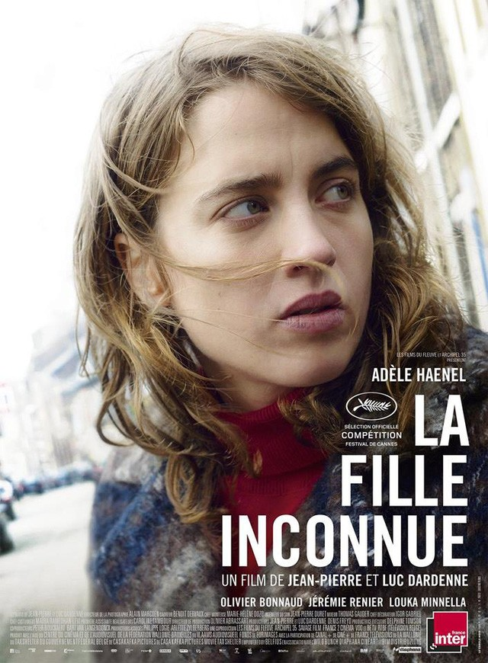
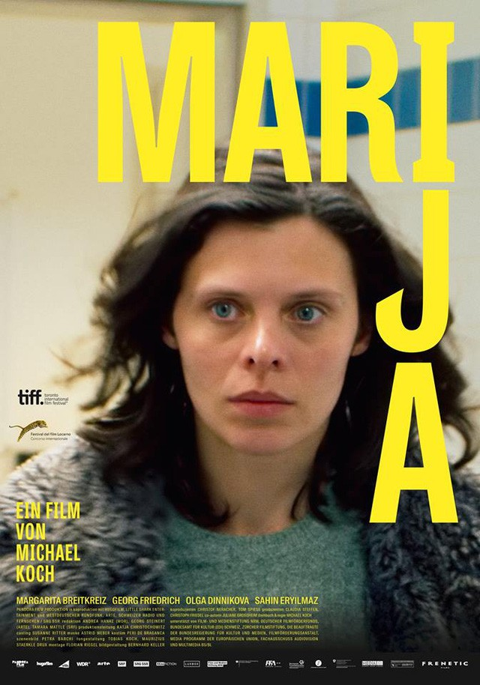
NGỌC DIỆP
- https://vanhoavietbooks.com.vn/van-hoa-the-thao/khoi-dong-lien-hoan-quoc-te-phim-tinh-yeu-mons-lan-thu-2-tai-ha-noi-11333.html

Khởi động Liên hoan quốc tế phim tình yêu Mons lần thứ 2 tại Hà Nội
[Văn hóa - Thể thao] Liên hoan quốc tế phim tình yêu Mons (FIFA Mons) lần thứ 2 sẽ diễn ra tại Hà Nội từ 8 đến 11/9.
Đây là hoạt động do Phái đoàn Wallonie-Bruxelles tại Việt Nam, phối hợp với Ban Tổ chức Liên hoan phim và Hãng Phim Tài liệu và Khoa học Trung ương tổ chức. Liên hoan quốc tế phim tình yêu Mons (FIFA Mons) đã được khởi xướng từ năm 1984. Liên hoan FIFA Mons đầu tiên được tổ chức vào năm 1985. Đến hiện tại, FIFA Mons đã trở thành một Liên hoan phim uy tín tại Bỉ, châu Âu và quốc tế.
Trong khuôn khổ, Liên hoan phim sẽ giới thiệu tới khán giả những bộ phim xoay quanh chủ đề Tình yêu hiểu theo nghĩa rộng nhất. Theo đó, 4 bộ phim sẽ được giới thiệu tại Liên hoan phim lần này bao gồm: Con gái (Iran); Aurore Tabort (Pháp), Marija (Đức - Thụy Sỹ) và Lần đầu tới Paris (Bỉ - Pháp). Với nội dung đa dạng, hấp dẫn, sự kiện này hứa hẹn sẽ mang đến cho người xem những cung bậc cảm xúc đầy thú vị.
Trong cùng diễn biến, LHP Đức lần thứ VIII sẽ tái ngộ khán giả Việt trong các ngày từ 6 đến 16/9 tại 5 thành phố Hà Nội, Hải Phòng, Huế, Đà Nẵng và TP. Hồ Chí Minh.
Theo đó, LHP lần này bao gồm 9 bộ phim ở các thể loại chính kịch, hài kịch, tài liệu, lịch sử gồm: 24 tuần, Mất tích ở Berlin, Gia đình Lotzmann nổi loạn, Hạnh phúc, Thế hệ Y, Hồ cái, Lời hứa tự do chôn vùi trong cát, Hoang dã và Tschick.
- http://kenhtructiep.net/tin-tuc-the-gioi/khai-mac-lien-hoan-quoc-te-phim-tinh-yeu-tai-ha-noi-1005906

Khai mạc Liên hoan quốc tế phim tình yêu tại Hà Nội
08/09/2017 12:03(4 giờ trước)
TPO - Bốn bộ phim truyện xuất sắc nhất của Liên hoan quốc tế phim tình yêu Mons 2017 (lần thứ 33) sẽ được trình chiếu tại Hãng Phim Tài liệu và Khoa học Trung ương, 465 Hoàng Hoa Thám, Hà Nội từ ngày 8/9 đến 11/9.

Tiếp theo thành công của sự kiện lần đầu tiên giới thiệu Liên hoan Quốc tế Phim Tình yêu Mons (FIFA Mons) tại Việt Nam vào tháng 9/2016, Phái đoàn Wallonie-Bruxelles tại Việt Nam, phối hợp với Ban Tổ chức Liên hoan Phim và Hãng Phim Tài liệu và Khoa học Trung ương, tiếp tục tổ chức sự kiện điện ảnh hấp dẫn này tại Hà Nội.
Các bộ phim đều được trình chiếu lúc vào 20g từ ngày 8/9 đến 11/9 , vào cửa tự do. Cụ thể, phimCô gái vô danh (tiếng Pháp, phụ đề Việt) chiếu ngày 8/9,Con gái( tiếng Ba Tư, phụ đề Việt) ngày 9/9,Marija( tiếng Đức, phụ đề Việt) ngày 10/9 vàAuroretTarbot( tiếng Pháp, phụ đề Việt) ngày 11/9.
Liên hoan Quốc tế Phim Tình yêu Mons (FIFA Mons) đã được khởi xướng từ năm 1984. Liên hoan lần đầu tiên được tổ chức vào năm 1985 và Liên hoan lần thứ 34 sẽ diễn ra từ ngày 16 -23/2/2018. Liên hoan Phim giới thiệu tới khán giả những bộ phim xoay quanh chủ đề Tình yêu hiểu theo nghĩa rộng nhất. FIFA Mons hiện đã trở thành một Liên hoan Phim uy tín tại Bỉ, châu Âu và quốc tế.
L . A

- http://baodansinh.vn/lien-hoan-quoc-te-phim-tinh-yeu-mons-lan-thu-hai-tai-viet-nam-d63854.html

Liên hoan quốc tế phim Tình yêu Mons lần thứ hai tại Việt Nam
09/09/2017 13:50

Từ ngày 8 đến 11/9, phái đoàn Wallonie-Bruxelles tại Việt Nam phối hợp với hãng Phim Tài liệu và Khoa học Trung ương giới thiệu Liên hoan quốc tế phim Tình yêu Mons lần thứ hai tại Việt Nam.
Tối 8/9, tại Hà Nội, Phái đoàn Wallonie-Bruxelles tại Việt Nam phối hợp với hãng Phim Tài liệu và Khoa học Trung ương tổ chức khai mạc chương trình Giới thiệu Liên hoan quốc tế phim Tình yêu Mons (FIFA Mons) lần thứ hai tại Việt Nam. Chương trình diễn ra từ ngày 8 đến 11/9. Đây là hoạt động tiếp theo sau thành công của FIFA Mons lần đầu tiên được tổ chức tại Việt Nam vào tháng 9 năm 2016.

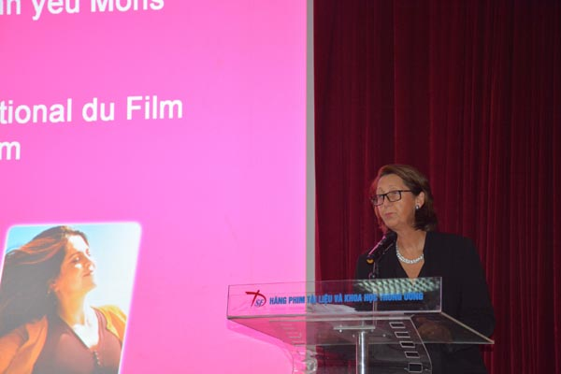
Bà Anne Lange, Trưởng Đại diện Phái đoàn Wallonie – Bruxelles phát biểu tại buổi khai mạc.
Năm nay, sẽ có 4 phim được lựa chọn trình chiếu để giới thiệu đến khán giả Việt bao gồm: Cô gái vô danh (Bỉ và Pháp hợp tác sản xuất), Con gái (Iran), Marija (Đức và Thụy Sĩ hợp tác sản xuất) và Aurore Tabort (Pháp). Qua những bộ phim này đem đến cho khán giả Việt Nam những góc nhìn mới về đất nước con người Bỉ và những đất nước khác ở châu Âu.
Liên hoan Quốc tế Phim Tình yêu Mons (FIFA Mons) đã được khởi xướng từ năm 1984. Kỳ Liên hoan đầu tiên được tổ chức vào năm 1985, và Liên hoan lần thứ 34 sẽ diễn ra từ ngày 16 đến ngày 23/2/2018. Liên hoan Phim giới thiệu tới khán giả những bộ phim xoay quanh chủ đề “Tình yêu” hiểu theo nghĩa rộng nhất. FIFA Mons hiện đã trở thành một Liên hoan Phim uy tín tại Bỉ, châu Âu và quốc tế.
Tại buổi khai mạc, bà Anna Lange, Trưởng đại diện Phái đoàn Wallonie-Bruxelles tại Việt Nam cho biết: “Từ hơn 20 năm nay, Phái đoàn Wallonie-Bruxelles tại Việt Nam đã không ngừng phát triển sự hợp tác với Việt Nam trên nhiều lĩnh vực, trong đó có văn hóa. Mục tiêu của chúng tôi là phát triển sự trao đổi song phương giữa Việt Nam và cộng đồng người Bỉ nói tiếng Pháp với tiêu chí hai bên cùng có lợi. Phái đoàn chúng tôi luôn cố gắng chia sẻ, giới thiệu những tinh hoa văn hóa của cộng đồng người Bỉ nói tiếng Pháp tới Việt Nam, đặc biệt trong lĩnh vực điện ảnh. Nhiều tác phẩm điện ảnh xuất sắc của điện ảnh Bỉ nói tiếng Pháp đã được giới thiệu, trình chiếu tại Việt Nam thông qua các Liên hoan phim như: Liên hoan phim Pháp ngữ, Liên hoan phim châu Âu, Liên hoan phim tài liệu châu Âu - Việt Nam và từ năm ngoái là Giới thiệu Liên hoan quốc tế Phim Tình yêu Mons”.
Theo đó, 4 bộ phim sẽ được trình chiếu trong thời gian liên hoan:
Cô gái vô danh (thời lượng phim 106 phút - trình chiếu vào lúc 20 giờ ngày 8/9) xoay quanh câu chuyện về Jenny - một bác sĩ đa khoa trẻ tuổi, luôn cảm thấy rất có lỗi khi không mở cửa phòng khám cho một cô gái trẻ mà thi thể được tìm thấy thời gian rất ngắn sau đó. Cảnh sát cho cô biết là sẽ không thể xác định được nhân thân của nạn nhân và giờ Jenny chỉ có một mục đích duy nhất: tìm được tên của cô gái trẻ, để cô không bị chôn cất như một người vô danh, để cô không biến mất khỏi cuộc sống này như thể chưa từng tồn tại.
Con gái (thời lượng phim 103 phút - trình chiếu vào lúc 20 giờ ngày 9/9) kể về ông Aziz, một người cha độc đoán và bảo thủ, sống cùng gia đình một cách êm ả tại một thành phố dầu mỏ ở miền Nam Iran. Một ngày kia, cuộc sống cân bằng của ông hoàn toàn bị đảo lộn bởi cách cư xử chống đối của cô con gái Setareh, vì cô thích tới thủ đô Teheran tham dự tiệc chia tay với bạn hơn là ở lại nhà dự lễ đính hôn của cô em gái.
Marija (thời lượng phim 100 phút - trình chiếu vào lúc 20 giờ ngày 10/9) kể về một cô gái trẻ người Ucraina, làm giúp việc cho một gia đình ở thành phố Dortmund (Đức). Cô có một quyết tâm cực kỳ lớn khiến cô sẵn sàng làm tất cả mọi việc để đạt được giấc mơ của mình, đó là mở một tiệm làm tóc.
Aurore Tabort (thời lượng phim 90 phút - trình chiếu vào lúc 20 giờ ngày 11/9) là câu chuyện về Aurore Tabort đã li thân, cô vừa mất việc và biết mình sắp thành bà ngoại. Dường như tất cả mọi người và mọi chuyện đang đẩy cô về phía không lối thoát, nhưng cô đã tình cờ gặp lại tình yêu thời thiếu nữ và bước vào cuộc chiến chống lại số phận dường như dành cho cô. Và liệu đây có phải thời điểm để có thể bắt đầu cuộc đời mới?
HOA HẠ
- http://www.thegioidienanh.vn/lien-hoan-quoc-te-phim-tinh-yeu-mons-lan-thu-hai-tai-viet-nam-16961.html

Liên hoan Quốc tế phim Tình yêu Mons lần thứ hai tại Việt Nam
09:59 | 02/09/2017
(TGĐA) - Tiếp theo thành công của sự kiện lần đầu tiên, Phái đoàn Wallonie - Bruxelles tại Việt Nam, phối hợp với Ban Tổ chức Liên hoan phim và Hãng phim Tài liệu & Khoa học Trung ương tiếp tục tổ chức Liên hoan Quốc tế phim Tình yêu Mons lần thứ 2.
Liên hoan Quốc tế phim Tình yêu Mons (FIFA Mons) là sự kiện được giới điện ảnh cũng như những khán giả yêu thích nghệ thuật thứ 7 rất mong chờ.
Năm nay, sẽ có 4 phim được lựa chọn để giới thiệu đến khán giả Việt bao gồm: Con gái (Iran); Aurore Tabort (Pháp); Marija (Đức và Thụy Sĩ) và Cô gái vô danh (Bỉ và Pháp). Đây là 4 trong những bộ phim truyện xuất sắc nhất của Liên hoan kỳ 2017 (lần thứ 33). Phim được trình chiếu vào lúc 20h00 từ ngày 8 – 11/9/2017 tại Hãng phim Tài liệu và Khoa học Trung ương, 465 Hoàng Hoa Thám, Hà Nội.
Marija (Đức và Thụy Sĩ)
Marija kể về một cô gái trẻ người Ucraina, làm giúp việc cho một gia đình ở thành phố Dortmund (Đức). Cô có một quyết tâm cực kỳ lớn khiến cô sẵn sàng làm tất cả mọi việc để đạt được giấc mơ của mình, đó là mở một tiệm làm tóc.
Aurore Tabort (Pháp)
Aurore Tabort là câu chuyện về Aurore Tabort đã li thân, cô vừa mất việc và biết mình sắp thành bà ngoại. Dường như tất cả mọi người và mọi chuyện đang đẩy cô về phía không lối thoát, nhưng cô đã tình cờ gặp lại tình yêu thời thiếu nữ và bước vào cuộc chiến chống lại số phận dường như dành cho cô. Và liệu đây có phải thời điểm để có thể bắt đầu cuộc đời mới?
Cô gái vô danh (Bỉ và Pháp)
Xoay quanh câu chuyện về Jenny - một bác sĩ đa khoa trẻ tuổi, luôn cảm thấy rất có lỗi khi không mở cửa phòng khám cho một cô gái trẻ mà thi thể được tìm thấy thời gian rất ngắn sau đó. Cảnh sát cho cô biết là sẽ không thể xác định được nhân thân của nạn nhân và giờ Jenny chỉ có một mục đích duy nhất: tìm được tên của cô gái trẻ, để cô không bị chôn cất như một người vô danh, để cô không biến mất khỏi cuộc sống này như thể chưa từng tồn tại. Đó là câu chuyện trong phim Cô gái vô danh.
Con gái (Iran)
Con gái kể về ông Aziz, một người cha độc đoán và bảo thủ, sống cùng gia đình một cách êm ả tại một thành phố dầu mỏ ở miền Nam Iran. Một ngày kia, cuộc sống cân bằng của ông hoàn toàn bị đảo lộn bởi cách cư xử chống đối của cô con gái Setareh, vì cô thích tới thủ đô Teheran tham dự tiệc chia tay với bạn hơn là ở lại nhà dự lễ đính hôn của cô em gái.
FIFA Mons đã được khởi xướng từ năm 1984. Kỳ Liên hoan đầu tiên được tổ chức vào năm 1985 và Liên hoan lần thứ 34 sẽ diễn ra từ 16 – 23/22018. Liên hoan Phim giới thiệu tới khán giả những bộ phim xoay quanh chủ đề Tình yêuhiểu theo nghĩa rộng nhất. FIFA Mons hiện đã trở thành một Liên hoan phim uy tín tại Bỉ, châu Âu và quốc tế.

- Bophana.org
http://bophana.org/event/special-screening/

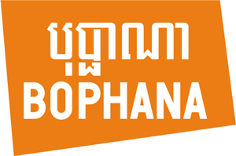

Events

Production

Archives

Services

Support Us

Bophana Audiovisual Resource Center

Special Screenings
Besides Cine Club and Cine Saturday, Bophana Center also organizes irregular-based screenings of Cambodian and non-Cambodian films in relation with special events such as visits of film makers from abroad or seasonal festivals. The screenings are usually followed by Q&A sessions or discussions to allow the audience to share their appreciations as well as for a better understanding of the film. Please check the latest information here
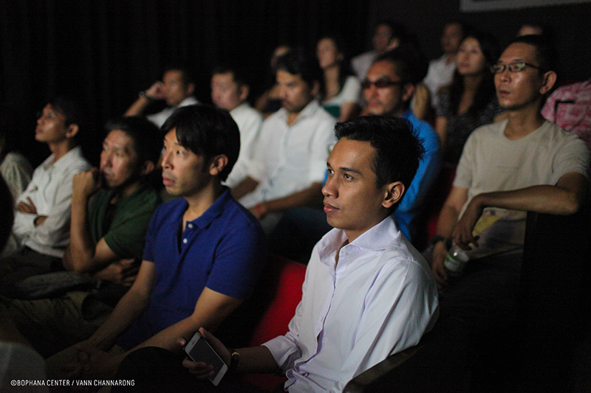

AURORE
September 12, 2017 · 6:30 pm

- 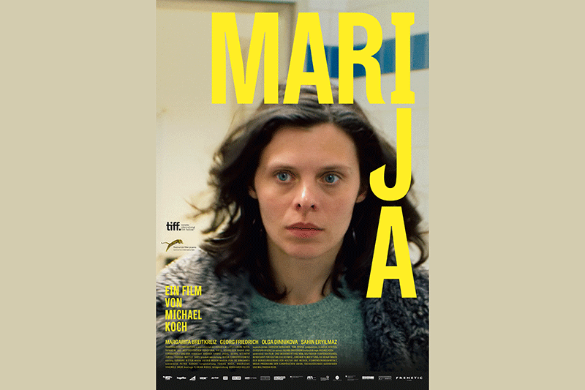
MARIJA
September 11, 2017 · 6:30 pm

- 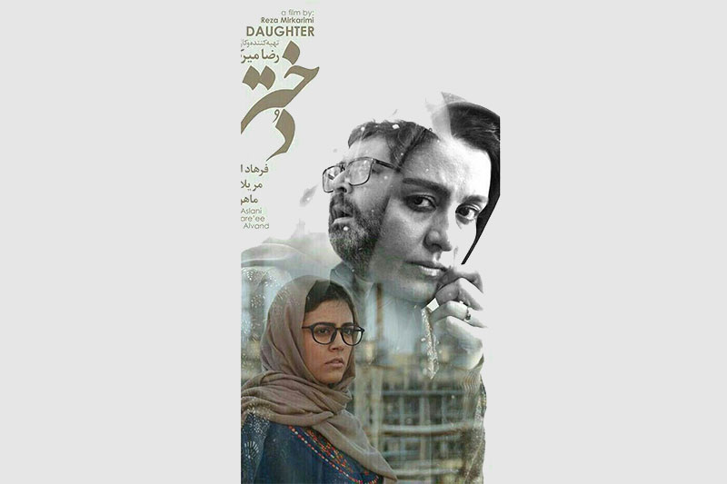
DAUGHTER
September 10, 2017 · 6:30 pm

FIFA Mons in Cambodia
September 9, 2017 · 6:00 pm

THE UNKNOWN GIRL
September 9, 2017 · 6:00 pm

Black Hen
http://bophana.org/events/the-international-love-film-festival-of-mons-for-the-1st-time-in-cambodia/

FIFA Mons in Cambodia
The International Love Film Festival of Mons (FIFA Mons) for the 1st time in Cambodia.
From September 9th to 12th, at Bophana Center
The General Delegate of Wallonia-Brussels in Vietnam, accredited to Cambodia and Laos, in collaboration with the General Delegate of the International Love Film Festival of Mons (FIFA Mons) and the Director of the Bophana Audiovisual Resource Center, organizes the 1st Decentralization of this Festival, from September 9 to 12, 2017 at Bophana Center in Phnom Penh. Four films, among the best of the last edition 2017, will be screened, with the presence of the General Delegate of FIFA Mons, Mr. André Ceuterick.
FIFA Mons was created in 1984. The festival presents films with the theme of Love in the huge sense. Actually, it enjoys a great reputation and influence in Belgium, Europe and all over the world.
- 9th September, 6PM :​ The Unknown Girl
- 10th September, 6:30PM : Daughter
- 11th September, 6:30PM : Marija
- 12th September, 6:30PM : Aurore
Free admission

